TÚLÉLÉSI
PRAKTIKÁK
2.

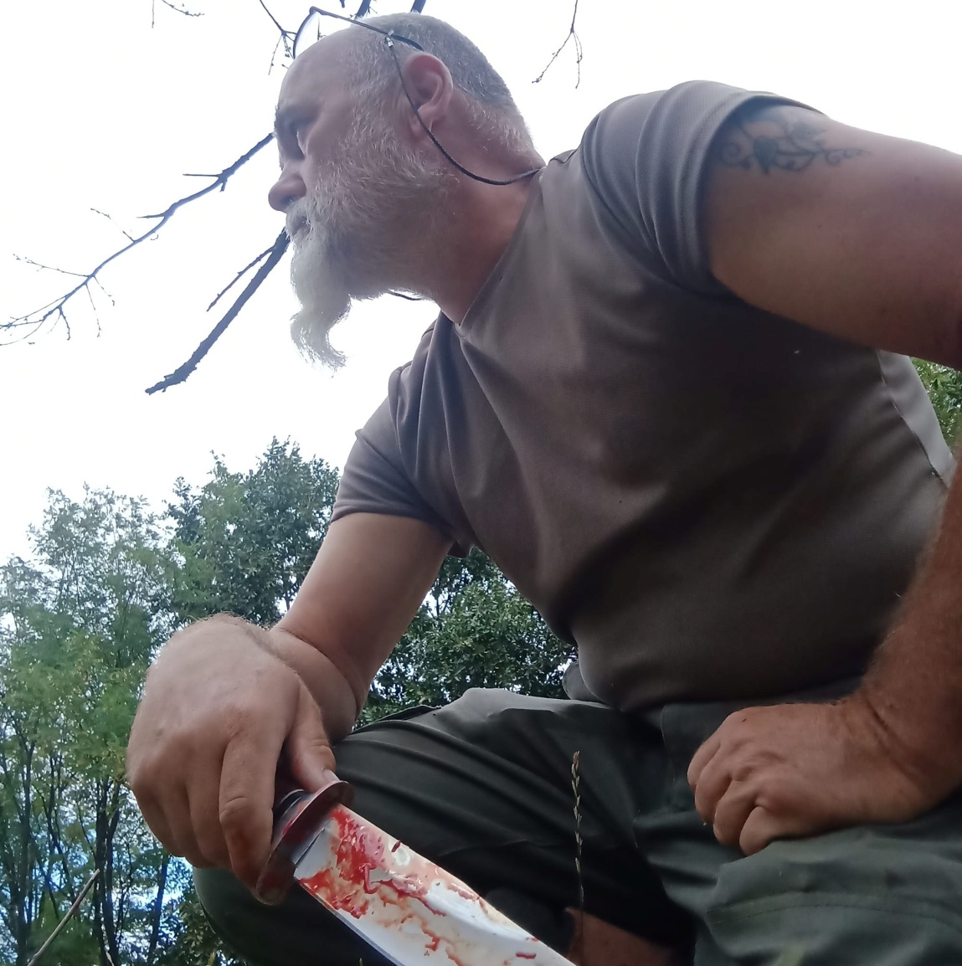

Készítette: Németh A. Frigyes.
Saját szellemi termék, csak a szerző engedélyével terjeszthető, másolható!!
2022
TARTALOM:
- Viricselés, azaz nyírfa víz gyűjtés,
- Tűzgyújtási technikák: pamut szenesítése, tűzgyújtás kovakővel, fejlámpával, stb.
- Csapdázási alapok: hurkos felrántó csapda, tölcsér és horog-csapda.
- Halcsapdák: Pet-palackból, horgos, hálós csapdák, Hálókészítés, horog készítés, egyszerű horgászkellékek készítése.
- Alternatív energiaforrások: - stirling motor leírása, összeállítása, Gravitációs motor készítése, Prepper -impulzus inverter készítése házilag, thermo elektromos elem használhatósága, hamu-lúg akkumulátor készítése, a legegyszerűbb alma-telepes rádió elkészítése.

Kedves Olvasó!
Az első részben megismerkedhettünk az alapokkal, és pár egyszerű technikával, a mostani, második részben kicsit ugrunk egyet. Mivel az embereket legtöbbször a komfortzónájukból való kiesés küldi a padlóra, így megnézzük mit tehetünk annak érdekében, hogy ne a "tízedikről pofával betonra" történjék ez a zuhanás, hanem csak egy alázatos letérdelés legyen.
Alázattal letérdelni pedig nagyszerű dolog, ugyanis az alázat nem azonos a megalázkodással. Tulajdonképpen egy köszönet, hogy ismét tanulhattunk, tapasztalhattunk, esetleg túlléphettük határainkat.
Az embernek a túléléshez pár dologra van szüksége, mi azonban nem csak túlélni szeretnénk, hanem Élni! Élni, élvezni a tanulás és a játék adta lehetőségeket, ezért a "Túlélősdi" - a prepperkedés (felkészülés) és a bushcraft (bozót-mívesség) számunkra egyfajta extrém sport. Nem "világvégére" várva, hanem a szabadidő kellemes és hasznos eltöltése, akár a horgászat.
Horgászni sokféle képen lehet, folyóban, tóban, tengeren, csónakból vagy partról, hogy a lékhorgászatról ne is beszéljünk! Így a "túlélősdi" is egy folyamatos tanulási, fejlődési lehetőség, amelyben megismerjük határainkat és képességeinket.
Amikor Aikido-t tanítottam, - a bemutatókon elkápráztattam a nézőket, mindenféle kard-technikával, több emberes küzdelemmel, azonban a kezdőknek legelőször a gurulást tanítottam meg. A gurulást, a földet érést, hogy ha végrehajtanak rajtuk egy hatékony technikát, ne törjön kezük lábuk... Most is így tanítok!
Bár szórakoztató kővel tüzet pattintani, el tudom készíteni a faszenet, abból gyógyszert vagy víztisztítót, ez azonban a "többemberes küzdelem". Így elsőre az egyszerű, hétköznapi technikákat és boltban beszerezhető eszközöket mutatom meg. Amennyiben későbbiekben kedvet kaptál és van egy víztisztító kulacsod, felőlem akár saját víztisztítót is készíthetünk!

A hármas szabály.
A "túlélősdi" elején hamar megtanuljuk a "hármas szabályt"...
Egy ember 3 percig képes levegő nélkül, 3 napig víz nélkül és 3 hétig élelem nélkül élni...
Ez az elterjedt hármas szabály, nagyjából mindenkire igaz. Sokszor kimarad, hogy egy ember 3 hónapig képes szeretet nélkül élni, pedig ez legalább olyan fontos, mint az előzőek.
Ha nem csak túlélni, hanem élni is szeretnénk, akkor nagyon hamar megtapasztaljuk, hogy a tűréshatárunk ezen a téren elég változó.

Menekülés a Vadonba.
A legtöbb túléléssel foglalkozó film, és szakirodalom azzal foglalkozik, hogy ha kikerülünk a Vadonba, hogyan meneküljünk meg onnan, hogy aztán visszatérve a városba tovább folytassuk mihaszna életünket.
Ezzel szemben mi szeretjük azt bemutatni, legfőképpen megélni, hogy nekünk nagyon jó az anyatermészetben és nem is kívánkozunk máshová!
Sajnos elcsesztük és lemásztunk a fáról - egyesek ugyan csak lepottyantak és azóta is ezen a szinten maradtak - sőt, ettünk az almából is! Így hát eszközöket és az agyunkat is képesek vagyunk használni. Nincs is ezzel semmi gond, amit az úton elvesztettünk az a Mérték!
Mértéktelenül felfaljuk, pusztítjuk a környezetünket és az életterünket! Igazából teljesen felesleges megmenekülnünk, ha továbbra is folytatni akarjuk a parazita életünket.
Bár lehetséges, hogy az erőforrásaink, a pénzünk átsegít pár akadályon, és sok mindent túlélünk, bunkerünk, millás terepjárónk és fegyvereink által, de ha nem alkalmazkodik a szemléletünk a természethez, akkor pusztulásra vagyunk ítélve.

A szemétben guberálva.
Ha most kipusztulna az emberiség nagy része, a maradék évszázadokig elguberálhatna a felhalmozott javakon. Annyi mindent gyártottunk már, annyi minden vesz körül minket, hogy bőven elegendő lenne... Ehhez mindössze az a képesség kell, hogy alkalmazkodjunk és felfedezzük a lehetőségeket, amelyek körülvesznek minket.
Ma egy tárgyat, ha elromlik, azonnal kidobunk, nem látjuk meg a bennük rejlő lehetőséget.
Szerencsére most egy olyan korszak közeledik, amikor az ember újra megtanulja kihúzni a szöget, kiegyenesíteni és eltenni a későbbiekre...
Nagy kaland vár ránk, amely egyúttal visszavezet a természetbe, ahol újra megtapasztalhatjuk, hogy milyen jó a fa alatt, ahová lepottyantunk!
Az új hármas szabály.
Jómagam 2008-ban vágtam bele egy új kalandba, amikor egy régi álmom valóra váltva belevágtam a szolgáltatóktól mentes, önellátó életbe.
El kell mondom, hogy működik, hiszen nem jutottunk volna idáig, ha nem működne.
Ha te nem hiszel ebben, az a te korlátod, és nem áll útjában annak, hogy más megvalósítsa. Első lépés a "szolgáltatóktól mentes élet". Ehhez olyan ország, megye, élettér kell, ahol csendben elnézik neked ezt a tevékenységet, persze neked sem kell nagydobra verni.
Ha csak pénzzel és szakemberek által akarod megoldani, akkor bele se kezdj!
Neked kell megtanulnod napelemet szerelni, akár kutat fúrni, kályhát építeni, tapasztani, aszalni, stb. Mivel nagyon szerteágazó a dolog, így jó ha nem egyedül kezdesz bele. Régen erre ott volt a Család, mint a Közösség legkisebb egysége. Nem véletlenül pusztították tudatosan ez elmúlt évtizedekben.
Mivel nincsenek családok, építenünk kell egyet. Válasszunk olyan szakterületeket, amelyek érdekelnek, minket, tanuljunk, tapasztaljunk, fejlődjünk. Rájövünk, hogy számtalan szakember rejtőzik bennünk, rengeteg feladatot el tudunk végezni. Szaktudásunkra másnak is szüksége van, mint ahogyan nekünk is a máséra... És már alakul is a dolog.
A saját magunk által épített - készített dolgokat többnyire meg tudjuk javítani, tudjuk gondozni, hogy sokáig szolgálatunkban álljon. Egy idő után pedig azt vesszük észre, hogy már nem csak építünk és üzemeltetünk, hanem fejlesztünk is dolgokat magunk körül.

2008-ban jómagam és sok Bárka építő azt gondolta, hogy a hagyományos magyar paraszti gazdálkodáson alapuló önellátást kell visszaállítanunk. Azt ami 50-100 évvel ezelőtt még működött.
Mint mondtam ennek a legfőbb alapja a Család, ami 100 évvel ezelőtt még 30-40 aktív rokoni kapcsolatot jelentett. Ez nem a napi lájkokból ált, hanem valami egészen más emberi értékrenden alapult.
A természetben fellelhető minták, valamint az évszázadokig működő "Székely rendtartás" alapján helyre lehetne állítani a dolgot, így sokan bele is vágtak. 2018-ban azonban be kellett látnunk, hogy olyan akadályok állnak utunkba amelyek alapján el kell engednünk ezt a romantikus illúziót!
Nem fog működni ami 50-100 évvel ezelőtt működött!
Ennek számtalan oka van, de a legfontosabb a klímaváltozás, persze nem úgy ahogyan minket ezzel kábítanak...

Engem sosem érdekelt miért NEM működik a dolog, - víz jegyű lévén - mindig azt kerestem, hogyan működjön. Ezért aztán elutaztam Tuvába, a Mongol - Orosz határra, hogy megtapasztaljam, hogyan fogunk élni egy évtizeden belül.
2019-ben tértem haza, az azóta eltelt három év beigazolta az ott tapasztaltakat, így új hármas szabályt kellett felállítanunk.
Jelen tudásommal, tapasztalatommal azt kell mondjam, nem elég az önfenntartó gazdálkodás, igazából nem fog működni. Nem az önfenntartás, de a gazdálkodás sem. Az átalakulás olyan gyors és nagy léptékű, amelyhez a globalizált világunk nem tud alkalmazkodni.
Gazdálkodás - gyűjtögetés - készletezés.
Ez az a hármasság, ami mentén túlélhetjük az elkövetkezendő változást, legyen az csak egy gazdasági - élelmiszer vállság, vagy egy szar-cunami!
Mindegyik fontos, és nincs sorrendiség, illetve az adott körülményeink alakítják azokat.
Gazdálkodhatunk, - a klímaváltozás tükrében, - figyelembe véve a megváltozott körülményeket, de fontos ismernünk az ehető vadnövényeket, gombákat, ismerni a horgászat, halászat, csapdázás alapjait. A készletezés sem wc papír és liszt felhalmozást jelent, hanem ellenkezőleg, a begyűjtött, megfogott, elejtett vagy megtermelt, tenyésztett "javak" feldolgozását és tartósítását.
A Jericho füzetek második része ezen ismeretek elsajátításában nyújt némi segítséget, de csak érinti a témákat, mivel azokban életünk végéig fejlődhetünk és gyarapodhatunk!
Jó szórakozást hozzá!
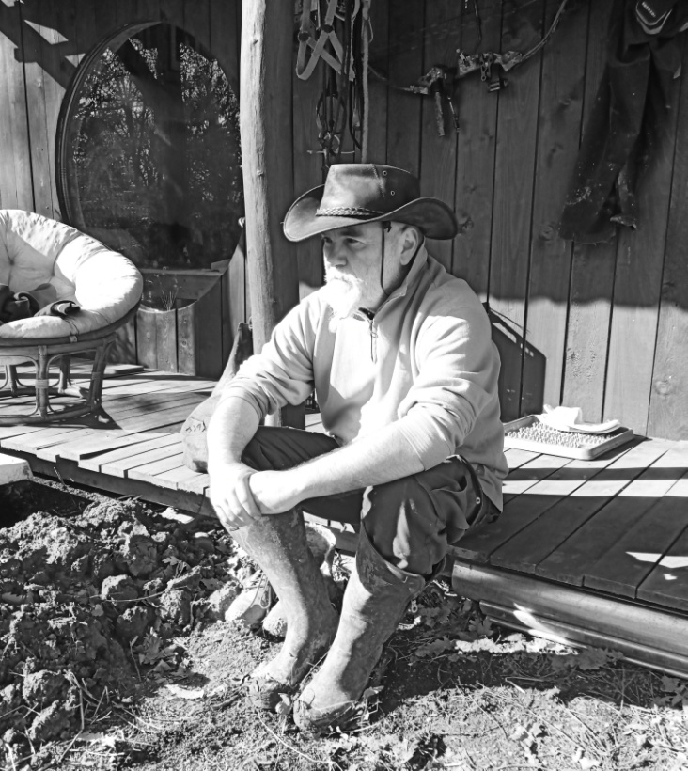
Viricselés, azaz nyírfa víz gyűjtés.
Bár a technikát és a nyírfavizet ismertem már régen, de addig nem tulajdonítottam neki jelentőséget, amíg nem utaztam át pont a viricselés időszakában Ukrajnán és Oroszországon.
Tőlünk keletebbre ez a természet adta csodálatos ital sokkal nagyobb népszerűségnek örvend, persze több a nyírfa, mint idehaza.
A nyírfa egyébként rengeteg jó dolgot hoz az ember életébe, így nem csoda, ha új szerelmem lett, a nyírfa! Persze ez a szerelem is csak addig tartott, míg meg nem ismertem egy másik csodát, a cédrust, de maradjunk most az előzőnél.
A viricselés tulajdonképpen egy nagyon egyszerű technika, a nyírfa megcsapolása, a fa nedvének az összegyűjtése. Nálunk jelenleg március közepétől, a fa nedv keringésének elindulásától az első levelek kihajtásáig tart.  Legegyszerűbb módon úgy tudjuk a megindulást tesztelni, ha egy vékony ágat a késünkkel elmetszünk. Ha rövid idő alatt megjelenik egy kis cseppecske, akkor már megindult a nedv keringés.  A két legelterjedtebb csapolási technika egyike, ha egy ágvéget megvágunk, a másik, ha lukat fúrunk a fába. Az ágvéget egy palackba, üvegbe dugva fogjuk fel a fa nedvét. Ha lukat fúrunk, akkor azt kicsit lefelé (kifelé) lejtve tegyük. A luk átmérője kb egy centiméter, ebbe pedig műanyag vagy más csövet teszünk, akár bodza ágából készül üreges cső is megfelelő. | 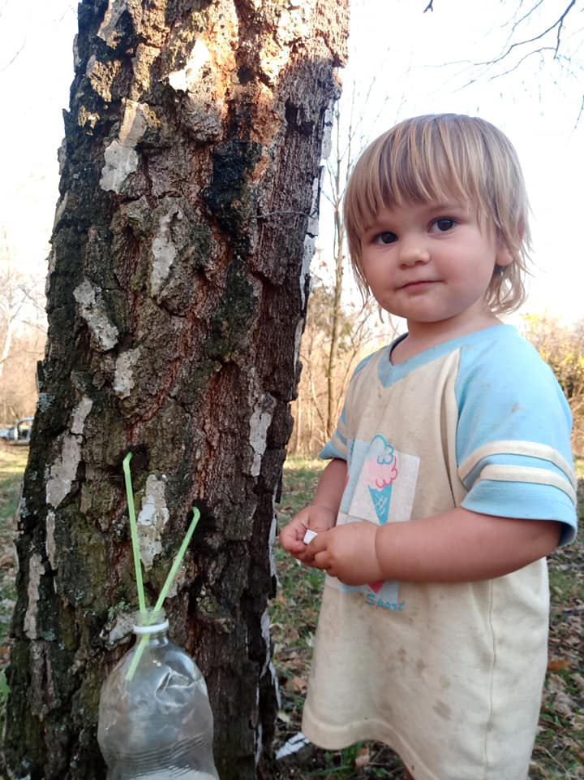
24 óra alatt 1,5-2 liter nyírvizet is kinyerhetünk egy csapolással.
Mi a lukat, ha nem használjuk fa vagy agyag dugóval szoktuk betapaszolni, hogy a fa gyorsabban gyógyuljon.

„Ösztön vitte rá az embert, és a tapasztalat erősítette meg, hogy a nyírfavíz használata az egészséges szervezetet erősíti, a beteget meggyógyítja”

Tűzgyújtási technikák.
A "túlélősdi" útjára lépve számtalan tűzgyújtási technikát ismerhetünk meg, igazából az összes valamire való tanfolyam ezzel kezdődik... Kivéve az enyém!
Jómagam elég messze kerültem már attól a bizonyos fától és a napelemről tölthető USB-s vihargyújtók korában az íjas tűzgyújtás, vagy a szikravetőzés, nekem vásári mulatságnak tűnik. Persze művelem és szoktam vele szórakozni, de remélem, hogy ebben az életemben mindig találok egyszerűbb technikát, mint neandervölgyi őseink.
Az említett elektromos töltésű, izzószálas tűzgyújtó eszközök tökéletesen működnek, úgy mínusz 20 fokig, akkor ugyanis az akkumulátor hajlamos megfázni. A gázos öngyújtók jóval hamarabb, már nulla fok környékén is nehezen gyulladnak. Ezt úgy kerülhetjük el, hogy a testünk közelében tartjuk mindkét eszközt a belső ruházatunk alatt, hogy a test hőnk 10 fok fölött tartsa. Az elővételt követően aztán nem sok időnk marad a tűzgyújtásra, így csak akkor vegyük elő, ha minden készen áll.
A tűzhöz, illetve az égéshez három dolog kell: hő, éghető anyag és oxigén. Azt gondolnánk ezt egy óvodás is tudja, de a gyakorlat nem ezt mutatja.
Amit még fontos tudnunk a tűzről, hogy mindig a gáz halmazállapotú anyagok égnek. Egy szilárd vagy folyékony anyag, mint a szén, fa, vagy olaj is először gázosodik, aztán a gáz gyullad meg.
A tűzgyújtó eszköz, ami lehet gyufa, öngyújtó, szikravető, stb fontos még az éleszték. Élesztéknek nevezzük azt az anyagot, ami nagyon könnyen gyullad, akár egy ráhulló szikrától, hőtől, majd a fellobbanó éleszték már könnyebben gyújtja a tüzet adó, tápláló anyagokat.
Éleszték lehet tampon, vatta, elszenesített pamut póló, szárított moha vagy akár nagyon finom fém szövet, amelyet asztalosok használnak csiszoláshoz. Ezek az anyagok nagyon hamar ellobbannak, de kellő hőt fejlesztenek és hatékony segítség a begyújtáshoz. Anyagukból adódóan nagyon könnyűek, így akár több tűzgyújtásnyira valót is magunkkal vihetünk.
Kedvenc élesztékem az elszenesített pamut póló melyet az alábbi módon szoktunk elkészíteni: Egy fém cukorkás vagy pasztás dobozon kis lukat ütök szöggel. Ebbe teszem a kb 4*4 - 5*5 cm-es kockára vágott pamutpólót, jól lezárom, majd beteszem a tűzbe.
A zárt térben a pamut elszenesedik, a folyamat során gáz képződik, amely kiáramlik a lukon és kis lánggal elég. Ha a lángocska elalszik, szinte biztosan kész az élesztékünk.
A kihűlt dobozt megtörlöm és magammal viszem, amikor szükségem van a tűzgyújtásnál használom. Általában egy pamut darabocska - ami ilyenkor már könnyen szétesik - elegendő a tűzgyújtáshoz.
Szikravető használatánál a szikra nyerése nem túl bonyolult feladat.
Azonban nem mindegy, hogy a szikra milyen nagy és milyen hosszan képes izzani. Mielőtt kihunyna el kell érnie az élesztéket, a gyúlékony anyagot, de az a legjobb, ha ez jóval előbb megtörténik.
Az elszenesített pamut szikravetővel könnyen izzani kezd, kovakő és fém használatánál a kőhöz szoktuk fogni, mivel ilyenkor kicsik a szikrák és pár centin belül ki is hunynak.

Zárlati áram - mint tűzforrás.
Jómagam szeretem használni a technikát, egy időben előszeretettel kápráztattam el a városi csajokat és a kisgyerekeket azzal, hogy a gyufát, gyújtót mélyen a zsebemben hagytam és a fejlámpámmal gyújtottam tüzet!
Ehhez általában egy elemre és valami vezető anyagra, például alufóliára, vagy fémtartalmú csokis papírra - a kisebbik sportszelet tökéletes - van szükségem. A sportszelet papírja azért jó, mert a fémes csomagolóanyag egy vékony papír hártyával van bevonva és ez nagy lánggal lobban. Más esetben, alufóliánál, sörös, boros vagy pezsgős üveg nyakát borító csomagolásnál a fémet és élesztéket használok - együttesen. Ez lehet az említett pamut, vagy wc papír, papír zsebkendő, stb.
A fém fóliából az elemtől hosszabb kb egy centis csíkot vágok. A csíknak olyan hosszúnak kell lennie, hogy az elem mindkét végéhez hozzá tudjon érni. Így tulajdonképpen zárlatot okozok, rövidre zárom az elemet.
Ahhoz, hogy ne csak lemerítsem, de gyors gyulladás is legyen a fólia közepét elvékonyítom 1-3 mm vékonyra. A zárlati áram a legvéknyabb vezetőn fog hőt termelni, jelen esetben a fólia az elvékonyított részen felizzik és ellobban!
Egy elemmel sokszor tüzet tudunk gyújtani, 2-3 tűzgyújtás után is sokáig szolgálhat még a fejlámpába.
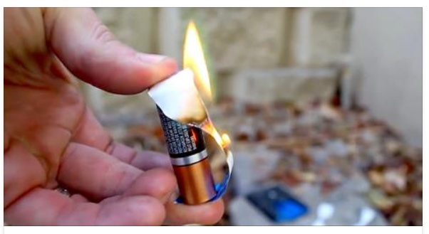

Csapdázás.
Ha már van tüzünk, nem kell nyersen ennünk az ételt, bár ha elmélyülünk az ehető vadnövények világában, akkor rájövünk, hogy nincs is szükségünk tűzre, rengeteg étel fogyasztható nyersen.
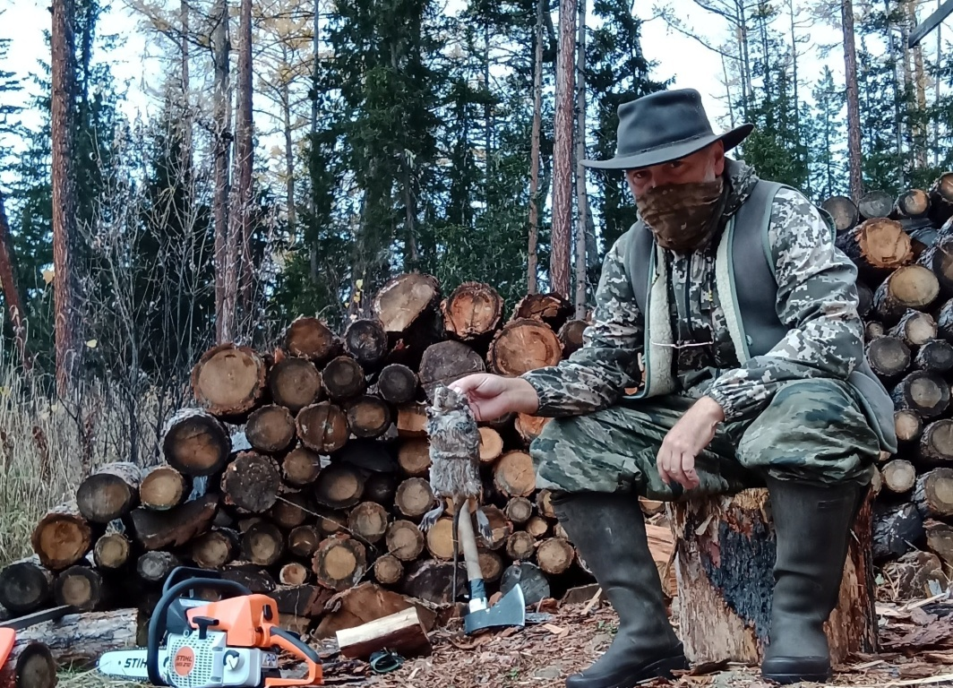
Nutria fogás - hálóval és kishallal

Idehaza a csapdázást szigorú törvények szabályozzák, mielőtt csapdázni kezdenénk, jó ha tanulmányozzuk ezeket!
Mivel az emberi hülyeség és a törvények időről időre változnak, így nem idézem be az éppen aktuálisat, egyébként is lehet, hogy jövő héten éppen változik valamelyik törvényalkotó agymenése nyomán, akinek már az is csapdázást jelent, ha a hűtőpultból nem tudja kivenni a csirke-farhátot!
A csapdázással ismerkedni nem tiltott és egyes országokban pedig nincs különösebb akadálya, így ismertetek pár egyszerű, de hatékony módot. Sokféle csapdázás létezik, én a legegyszerűbbeket és leghatékonyabbakat szeretem, amelyek az orosz tajgában is élelmet nyújtanak, ha a legközelebbi bolt 150-200 km-re található.
Hazánkban mindenféle ölő és élve fogó csapda vásárolható, különösebb nehézség nélkül. Olyan ez, mint a KKVE, azaz a Közbiztonságra Különösen Veszélyes Eszközök, - gyűjteni gyűjtheted, otthonodban tarthatod, de nem használhatod.
Az élve fogó csapdákkal nincs is különösebb gond, ugyanis feltételezi, hogy a befogott állatot nem akarod megölni, csak szeretnéd, ha "elköltözne" és mondjuk miután befogtad, szólsz a helyi vadásztársaságnak, hogy ugyan már vigye el innen ezt a szerencsétlen szomszédot.

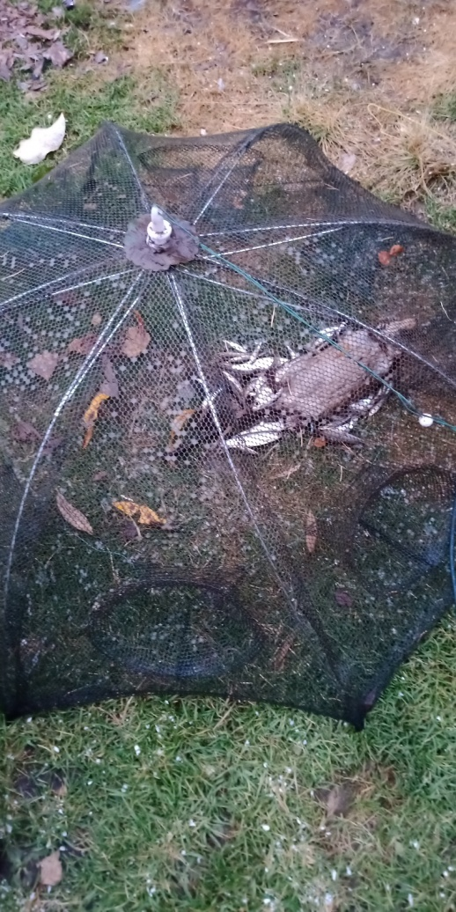 | Egyébként a csapdázással csak az a gond, hogy többnyire nem mi esszük meg az elfogott állatot! A csapda kitétele után - bármilyen körültekintő vagy - szagnyomot hagysz, így 2-3 napig közelébe sem megy a vad.  Ha pedig bele is megy, - a holló, kánya, róka, disznó előbb fedezi fel, mint te, így maximum némi vérfoltot és szőrcsomót találsz a csapdád körül, de az is lehet, hogy csapdástul elviszik a zsákmányt a ragadozók! A csapdát ennél fogva érdemes kikötni.  A csapdát időnként meg kell nézni, de ilyenkor is jó ha csak messziről "ránézünk" és nem hagyunk újabb szagnyomot.  FOTÓ: Nutria az apróhal csapdában.  Éjszakai lakomát akart csapni a kis bundás, de nem talált ki belőle.

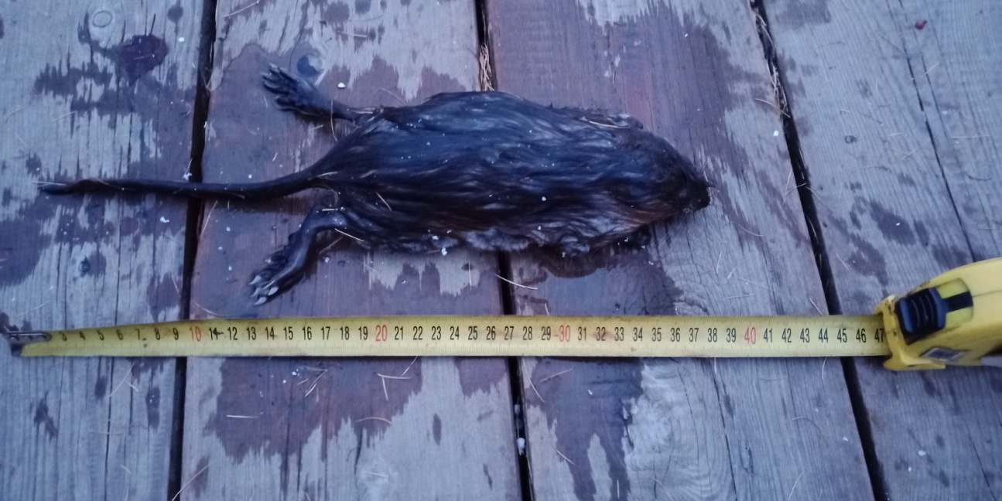
Egy időben hazánkban is tenyésztették a bundájáért a nutriát.
A hússal eleinte állatokat etettek, majd rájöttek, hogy kiváló kolbász alapanyag!
Vannak országok, ahol ma is fogyasztják...
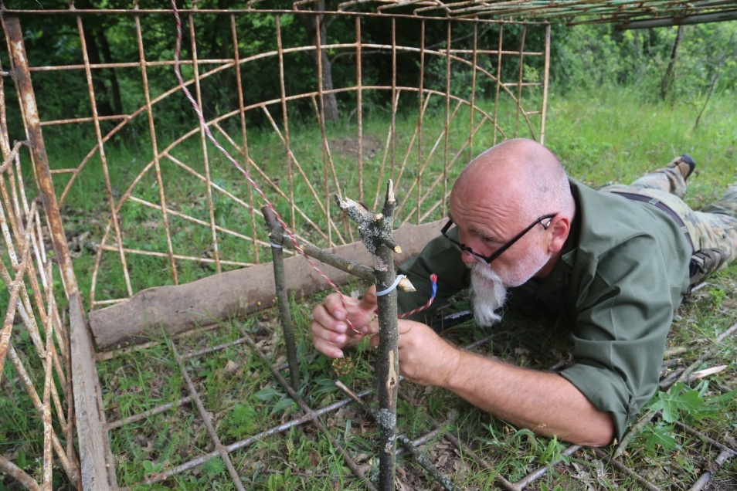
Kioldó szerkezet telepítése.
Az élve fogó csapda előnye, hogy többnyire te eszed meg a befogott zsákmányt és nem is kell "dögöt" enned. A befogott állatot akár napokig tarthatod, mielőtt az asztalon végezné, így körültekintőbben be tudod osztani az élelmet.
Azt nem tiltja a törvény, hogy elcsavargó állatainkon gyakoroljuk a befogást, - ha kerüljük az állatkínzást, - így gyakorlatra tehetünk szert.
A hurkos felrántó csapda az egyik legismertebb csapda, mindössze pár méter zsinór kell hozzá, minden egyéb a természetben fellelhető. Ha van egy dobozunk, ketrecünk, a kioldó, lezáró szerkezetet is pótolhatjuk a felrántó csapda elemeivel.
A hurkos felrántó csapda tulajdonképpen úgy működik, hogy az állat pár faágat elmozdít és kiold egy meghajlított ágat, vagy lehúzott faágat... Amikor ez az ág felcsapódik, felránt egy hurkot, amibe beleakad az állat. Ezek a csapdák többnyire élve - valamelyik végtagján - fogják meg az állatot, így körültekintően és megfelelő fegyverrel közelítsük meg a csapdát, mert akár egy feldühödött vaddisznót is találhatunk benne!
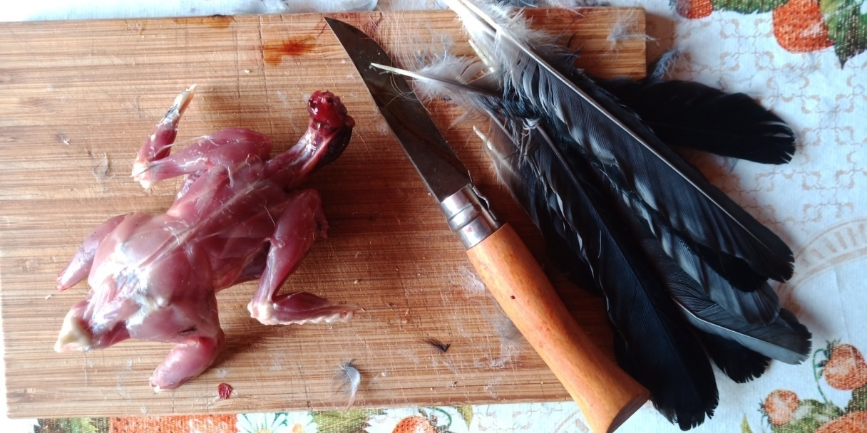
Csapdával elejtett szajkó
Számomra a két legkedveltebb zsákmány a szajkó és a mókus, ugyanis ezek olyan szemtelenek és kíváncsiak, hogy sokszor elég csak hátat fordítanom a csapdának és már benne is vannak.
A szajkó egyébként egy roppant kellemetlen állat, felveri az egész erdőt, figyelmezteti a vadakat, így lehetetlen tőle vadászni! Roppant szemfüles, így elejtése csak csapdával lehetséges, képtelenség lőtávolba kerülni. Szerencsére nagyon falánk és pimasz, így a csapdába azonnal belemegy!
Egyébként fészekrabló madár, a környezetében kipusztítja a madárállományt. Íze, mint a vatta, így levesbetétnek nem alkalmas, csak ha előtte megpirítjuk, mint a kecskét.

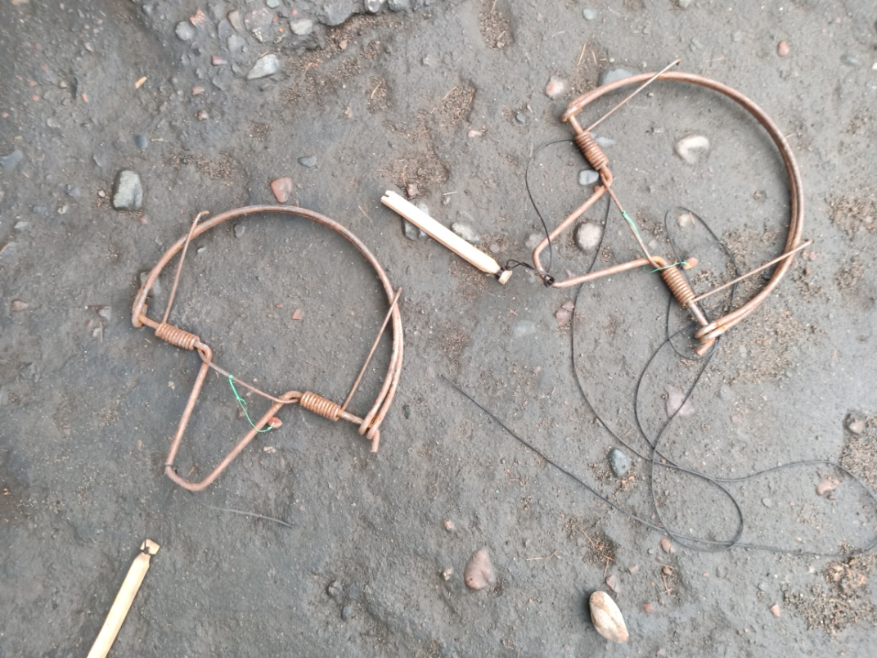
A kedvenc madár fogó csapdám, - ultrakönnyű!

A csapdázást gyakorolni kell, mint minden egyebet. Jómagam inkább megelégszem rendszeres apróságokkal, mint valami nagyobb állattal, az apróságok befogásához egyszerű, gyenge eszközök is elegendőek, akár egy kartondoboz is.
Valamikor a 80'-as években elterjedt volt, hogy télen horogra fűzött kukoricaszemeket kötöttek egy fához, ezzel pedig fácánt fogtak a nagy hóban... A horog nem ölte meg a fácánokat, de megakadályozta az elmenekülésben és gondolom iszonyatosan meg is kínozta szegényeket, így jómagam sosem próbáltam, de katonatársaim rendszeresen vadásztak vele.

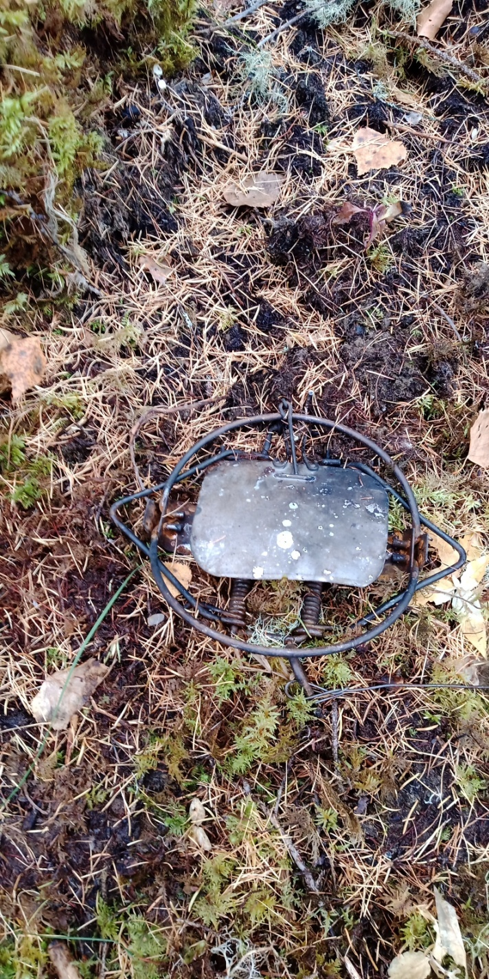 | Egyébként a nagy hóban sokszor akár kézzel lehetett nyulat fogni, amely nem tudott elmenekülni.  A fácánok estére fák ágaira ülnek, ha rávilágítasz, szintén van lehetőséged elkapni, miként a sűrű bokrok is tele vannak kismadarakkal. Az elvakult madárkák az elemlámpa fényében dermedten ülnek, csak meg kell fogni őket...  Érdekes és különleges élve fogási módszer, ha kis papír tölcsért készítesz és abba egérragasztót kensz. A belsejébe pár kukorica szemet teszel, és köré is azt szórsz. A fácán, - amikor a kukoricákat csipegeti, - a fejére húzza a csákót, majd leül. Ugyanis sötét lesz és azt hiszi beesteledett...  Hát igen. A sokak által csak meséből ismert állatok néha egyáltalán nem olyan eszesek, mint a könyvekben.  FOTÓ: Vadcsapásra helyezett szorítócsapda. Idehaza vadászok is alkalmazzák, legtöbbször hurokkal kombinálva, hogy biztos legyen a fogás.  Állítólag így nem kínozza az állatot... Szerintem meg ellenkezőleg!
Azért aki szeretne elmélyülni a vadászat rejtelmeiben, ajánlom, hogy tegyen egy vadászvizsgát, vagy legalábbis sajátítson el mindent, ami a vizsgához kell. Így ismerni fogja a jogszabályi hátteret és sok hasznos dolgot tanul a vadak természetéről.
A törvények országonként nagyon változóak, így az itthon tanultak sem mérvadóak, tájékozódjunk, mielőtt idegen földön vadászni - horgászni kezdenénk!

Vannak országok, ahol olyan riasztórendszert is használhatnak a prepperek, amely két kilométeres körön belül egy applikáció segítségével jeleznek, hogyha valamelyik csapdád fogott valamit. Ezek az emberek elég messze kerültek az öreg Derszu Uzalától mára....

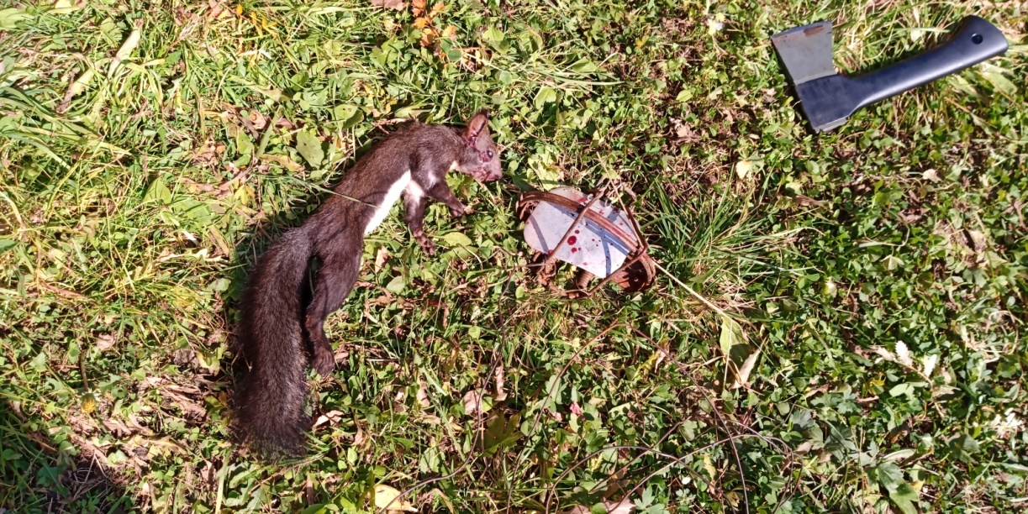
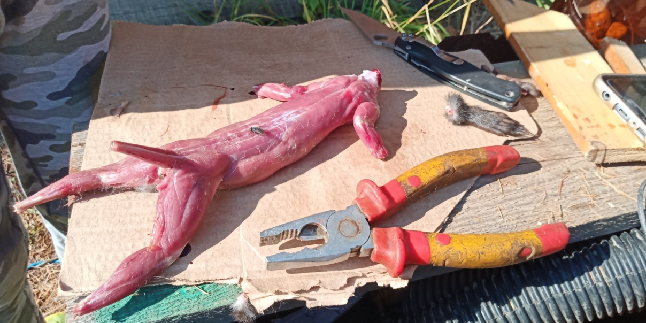
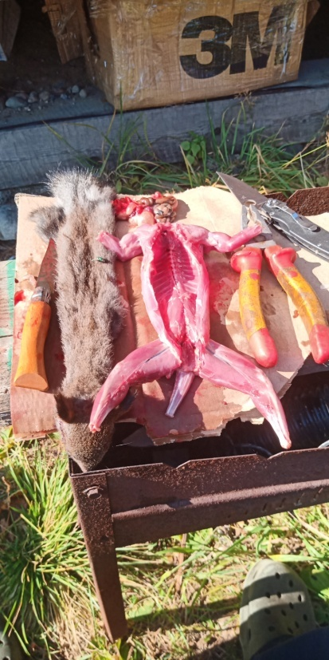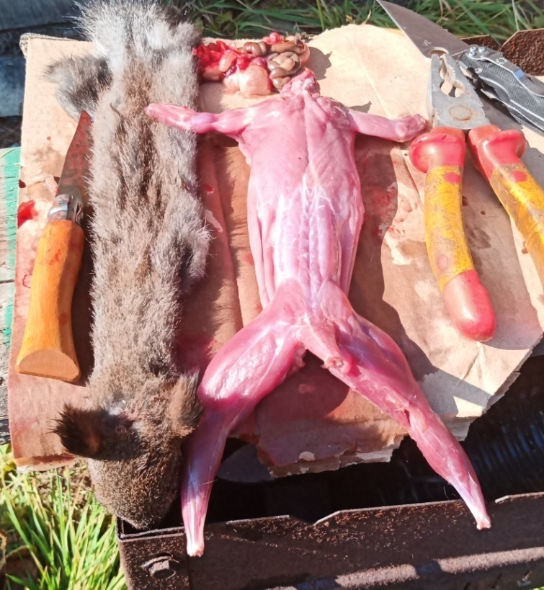
Csapó csapdával fogott szürkemókus - igazi csemege!

Élve fogó csapdák.
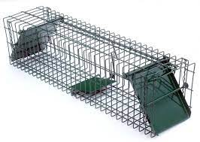 | Az élve fogó csapdázás legnagyobb előnye, hogy az állatot napokig életben tarthatjuk, nem kell azonnal elkészíteni, megenni.  Az élve fogó csapdák lényege, hogy a benne lévő csali egy kioldó szerkezethez van rögzítve és amikor a préda belemegy, a szerkezet kioldja az ajtókat, amelyek bezárják.
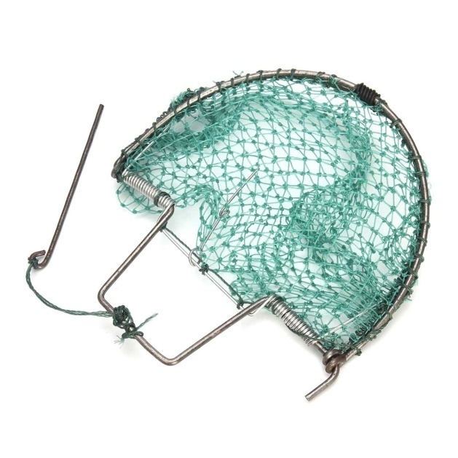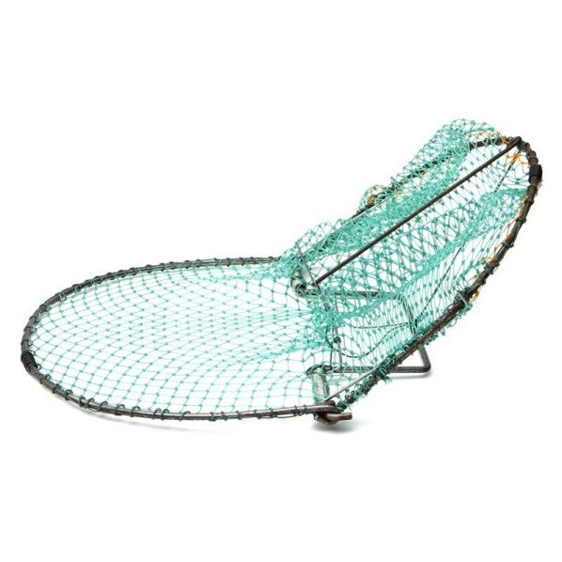
A hálós madárfogókat is nagyon szeretem, könnyű súlyuk miatt bárhová magammal tudom vinni őket. Időnként még az is előfordulhat, hogy madár helyett nyuszi kerül bele...

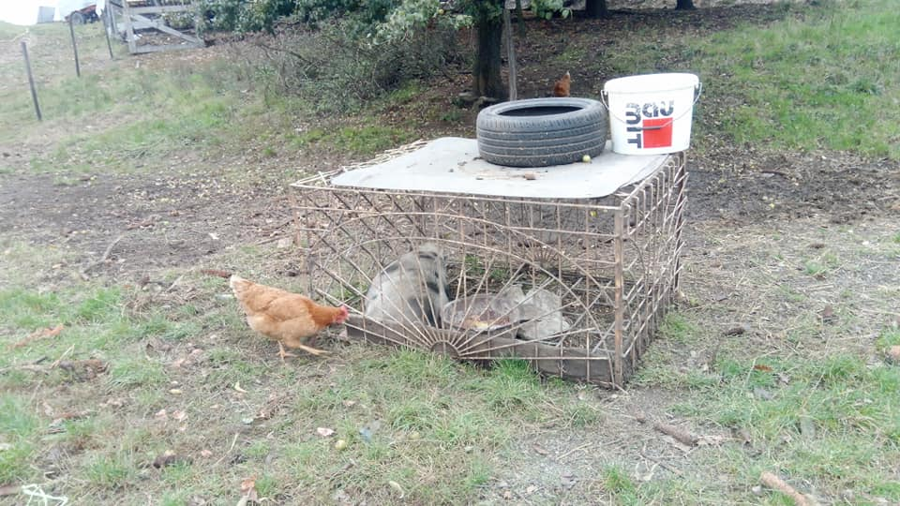
Ezzel a ketreces csapdával egy folyton elszökő malackánkat fogtuk meg.
Halcsapdázás.
Hazánkban a halcsapdázásnak is vannak szabályai, feltételei, az általam ismertetett technikák némelyike nem biztos, hogy idehaza éppen engedettek. Mielőtt bárhol használod, érdeklődj utána, hogy az adott területen szabad e...
Ahogy apróvadat könnyebb elejteni, apróhalat is könnyebb fogni. Ehhez elegendő egy pet-palack. A pet-palackról a kupakot levesszük, a nyakától pár centire, körbe levágjuk majd megfordítva visszatesszük, 2-3-4 dróttal rögzítjük, hogy szét ne essen.
A palackra körbe lukakat fúrunk, hogy a víz átjárja...
Teszünk bele pár kavicsot, hogy a víz fenekén maradjon és valami ételmaradékot, főtt kukoricát, kenyeret - csalinak. A vízbe téve pár óra alatt sok kis hal úszik be a száján, de a visszautat nem találja.
Még hatékonyabb, ha mindkét végére visszafordított palacknyakat teszünk, így két nyílásunk lesz.
5 vagy akár 25 literes palackkal is kipróbálhatjuk! Minél nagyobb a palack és a nyílás, annál nagyobbak a halak. Ezeket a halcsapdákat éjszakára ne hagyjuk a vízben. Én mindössze kétszer hagytam Oroszországban bent... Egyik reggelre tele volt hatalmas sügérekkel, amelyek a kishalakra mentek, mint a terülj-terülj asztalkámra, egy másik alkalommal pedig egy nutria érkezett lakomázni.
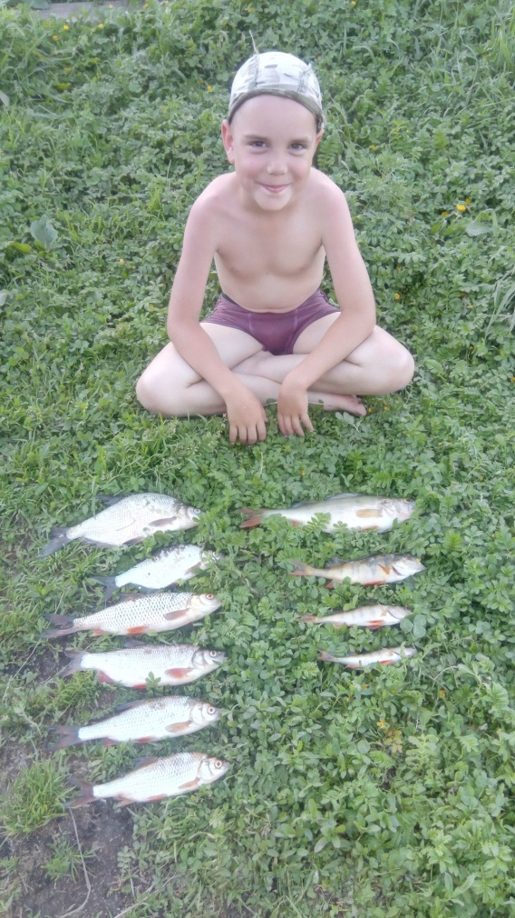
Fiam hálós fogása
Hálókészítés, hálós halcsapda.
A hálós halcsapda sokkal hatékonyabb, mint a pet-palackos. Ezzel rákokat és nagyobb halakat is foghatunk.
Ha nem vagyunk járatosak a hálókészítésben, akkor az a legegyszerűbb módja, ha egy drót vázat készítünk és erre valamilyen hálót feszítünk, akár műanyagból, akár fémből, - például csibeháló.
A háló nagyságával szelektálhatjuk a halak nagyságát, egy csibeháló méretű hálóból az apróságok még vígan utat találnak, a nagyobbak pedig bent maradnak. A bemeneteleket szintén tölcséresen alakítjuk ki, így a hal gond nélkül betalál, de kifelé már nem.
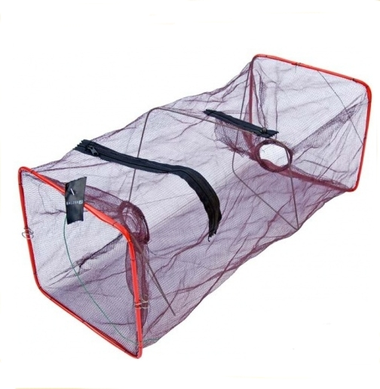 | 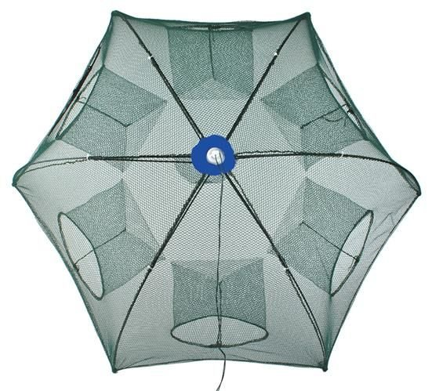

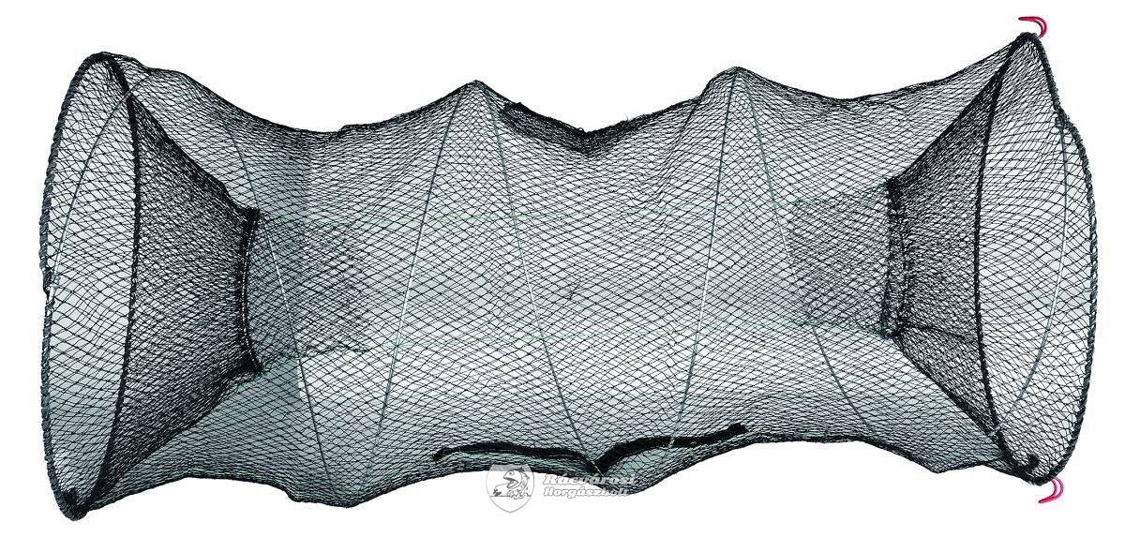
FOTÓ: hálós csapdák
A hálókészítés sem nagy ördöngösség, gyerek koromba fa vonalzóból nagyszerű hálókötő tűt lehetett faragni, a sebészcérna, - amit egy műtős fiú szállított nekünk nagytételben, - pedig igazi kincs volt. Az 1*1 és a 1,5*1,5 méteres háló kötése nem volt nagy feladat és ekkora hálóval már eredményesen lehetett meríteni.
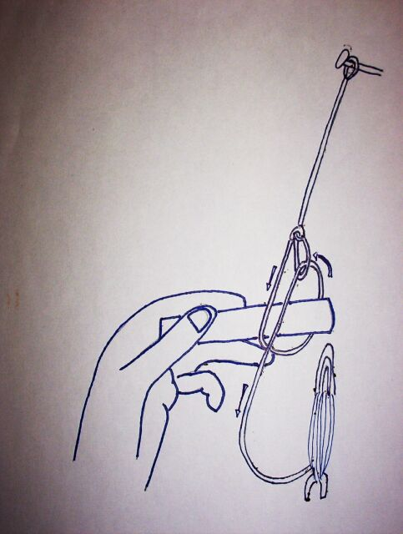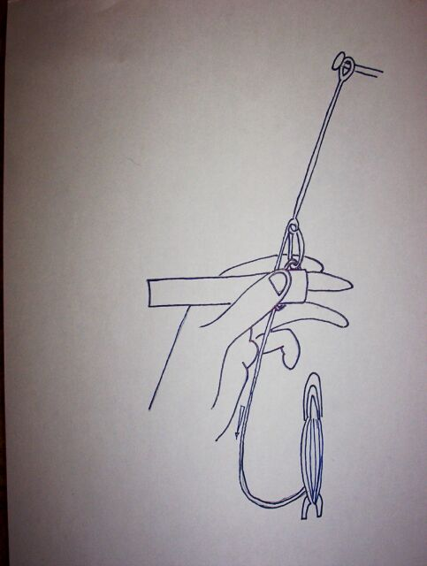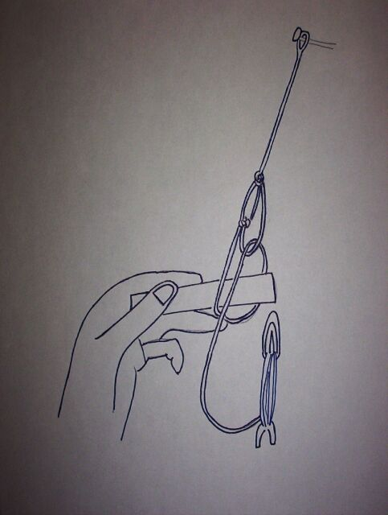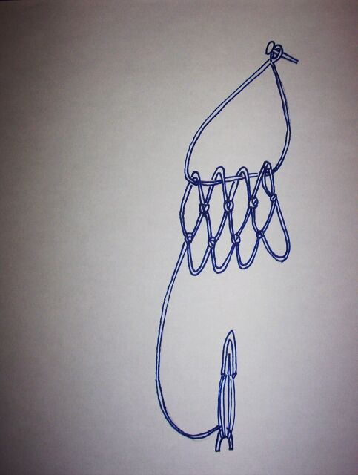
A hálókészítést azonban ne az internetről és ne youtube videókról akarjuk elsajátítani, hanem Embertől. Erre vannak a prepper-bushcraft találkozók, tanfolyamok, táborok!
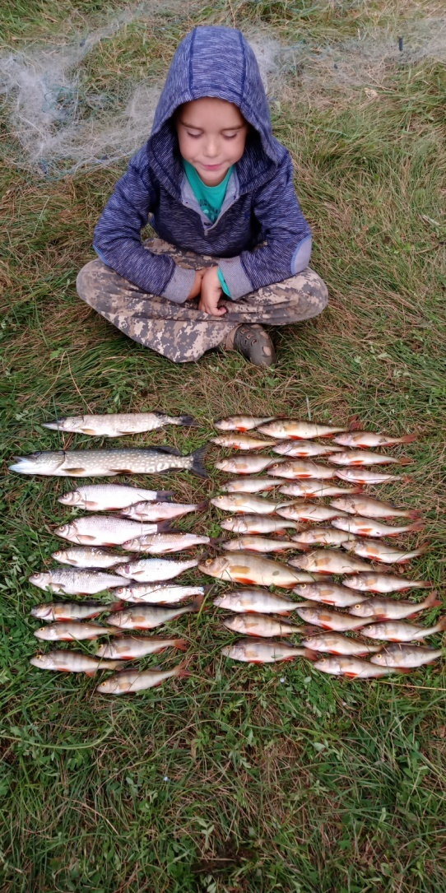  Fiam egy napi fogása - hálóval. | 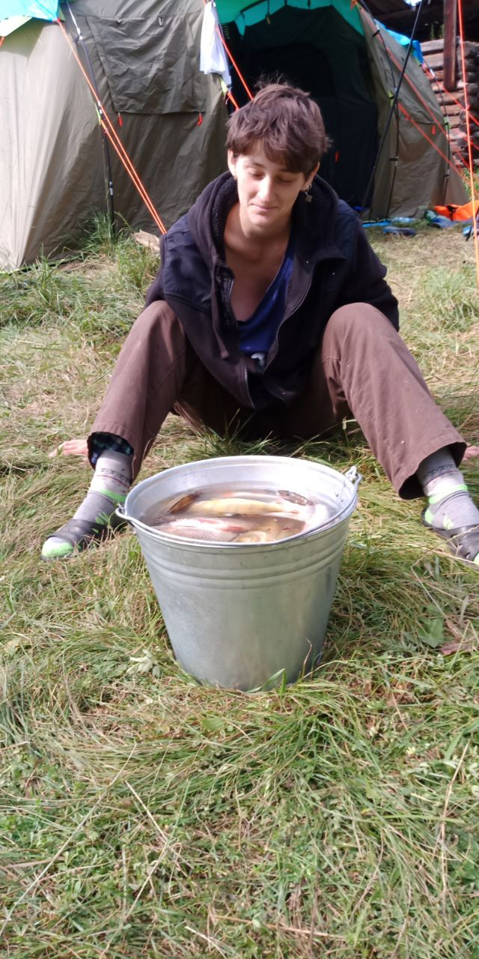  Nem mindenki örül...

Egyébként az apróhal nagyon egyszerűen eltehető, olajos halként!

Jericho egyszerű olajos hal receptje:
Az apróhalat megpucoljuk és beletömködjük egy befőttesüvegbe. Fűszereket teszünk rá, vagy alá, babér levél, bors, stb, saját ízlés szerint. Enyhén sózzuk. A halat olyan sűrűn rakjuk, hogy ne férjen közé az újunk, jól gyömöszöljük be! Ezek után felöntjük étolajjal... Kuktában kb 3-4 órát főzzük. A szálka és a gerinc is megpuhul, egészében elfogyasztható!
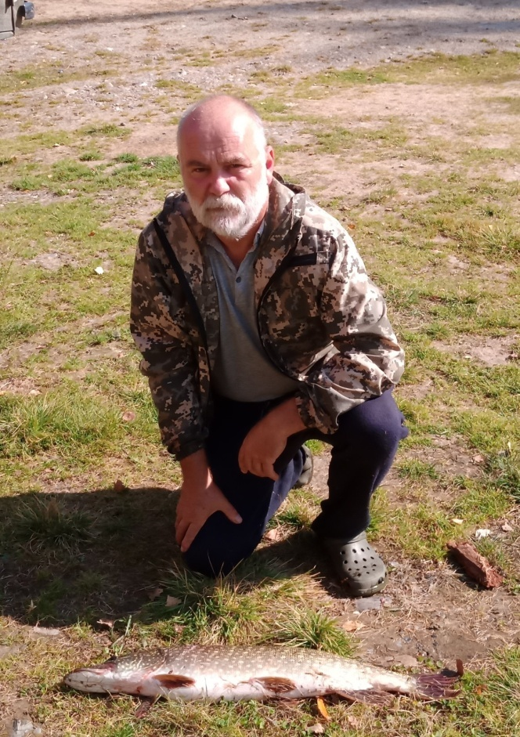 | 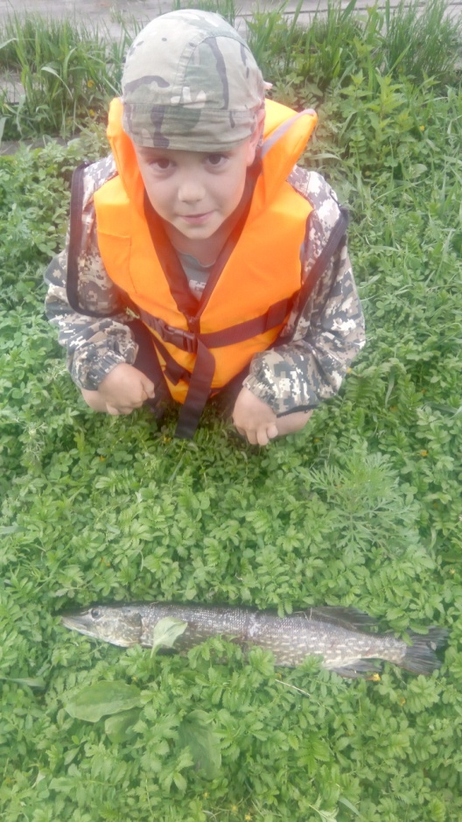
FOTÓ: Apa és fia - nem halunk éhen!

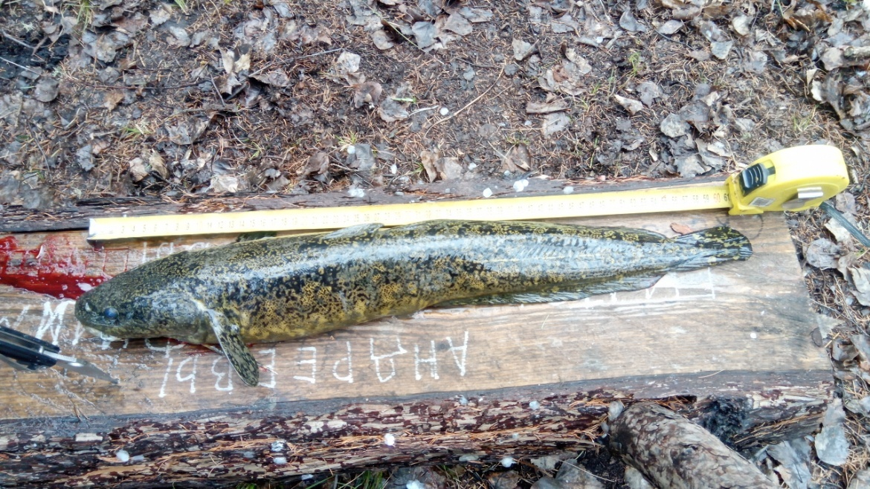
Horgos halcsapdával fogott "Menyhal"
Horog készítése - horgos halcsapda.
Ha a szükség úgy hozza, horgot készíthetünk egy sörös - üdítős doboz füléből, biztosítótűből, vagy galagonya bokor tüskéiből... Ezekkel a horgokkal bizonytalan a fogás, sokszor leakadhat, mivel nincs rajta "szakáll".
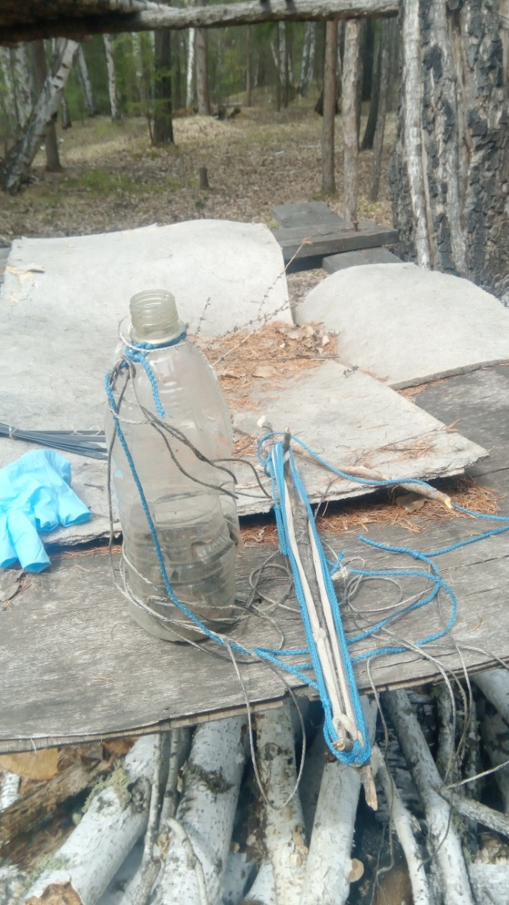 | Biztos fogást eredményez az éjszakára kitett "horgos halcsapda"!  Ehhez egy kb 20 méteres erős zsinegre van szükségünk, valami súlyra és három darab egyes vagy hármas horogra.  A horgokra 20-30 cm damilt vagy sodrott zsinórt kötünk.  A zsineg végére pedig súly kerül, ez lehet valami fellelt vasdarab, vagy egy pet-palack, amibe kavicsokat töltünk és lukakat fúrunk, hogy mielőbb elmerüljön a vízbe.  A zsineg végétől kb méterenként felkötjük a horgokat a damillal. A horgokra csalit teszünk, például apróhalat.  A zsineg szabad végét egy fához, bokorhoz kötjük, vagy lábunkra tekerjük és a súlyt nagy lendülettel a vízbe dobjuk. Éjszakára erősen kikötjük, mert reggelre akár méteres ragadozó is lehet rajta!  FOTÓ: a tajgában talált halcsapda.

Ma már sajnos nagyon elszakadtunk a természettől, a legtöbben azt hiszik, hogy a csirkének csak combja és mellehúsa van. Egyedül a nyugdíjasok tudják, hogy létezik farhát is...  A vadászatot, különösen a csapdázást démonizálják, pedig a vadon élő állatok húsa még mindig egészségesebb, mint az agyon antibiotikumozott, tápszerezett, vízlekötővel etetett állatok húsa! | 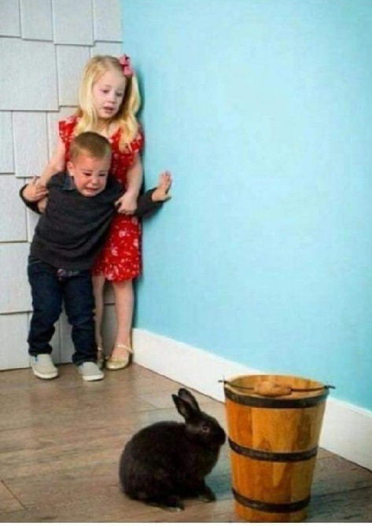

Alternatív energiák.
Amikor az önellátás útjára lépünk, vagy csak egyszerűen szeretnénk szolgáltatóktól és csekkektől mentes életet élni, akkor sok zsákutca tárul elénk. Legtöbbje igencsak csábító!
Itt most vissza kell kanyarodnom az előszóban elhangzott mondataimhoz...
Számomra a túlélés, a szabad, szolgáltatóktól mentes élet záloga a Nomád Minimalizmus!
*
Nomád, azaz a természettel harmonizáló, szimbiózisban élő, ha kell az évszakoknak megfelelően helyet változtató (például kétlaki) élet.
Minimalista, azaz a szükségleteket megteremtő, de nem felhalmozó, a fogyasztói társadalomtól igencsak messze álló élet.
*
Ha innen szemléljük az életünket, akkor rájövünk, hogy az energia felhasználásban is ugyanolyan pazarlóak, tékozlóak és gondatlanok vagyunk, mint az életünk többi terén: gépkocsi használat, étel pazarlás, víz pazarlás, használati tárgyak, ruházat és egyéb fogyasztói cikkek vásárlása...
Az elmúlt 15 év tapasztalatai alapján nyugodtan mondhatom, hogy egy kényelmes komfortos élet biztosítható akkor is, ha csak a tizedét használjuk el az energiáknak, mint jelenleg!
Nyugodtan kijelenthetjük, hogy energia terén drogfüggők lettünk!
Mérhetetlen energia áll rendelkezésünkre! A rendszerek így vannak kitalálva: ott van, bármikor hozzányúlhatok, fogyaszthatok, akár korlátlanul. Ha azonban ki akarunk szakadni ebből a rendszerből, akkor azonnal szembesülünk a második akadállyal: nincs mindig energiánk. Pontosabban akkor van, amikor termelünk. Amikor fűtünk, süt a nap, fúj a szél, vagy tekerjük a biciklit. Ilyenkor két lehetőségünk adódik: tároljuk az energiát, későbbre, amikor használni szeretnénk, vagy pedig akkor használjuk amikor megteremtődik - például süt a nap!
Jómagam és családom a kettőt együttesen egyfajta szimbiózisba használjuk, de kb 70-80 %-ban a keletkezéskor használjuk és csak kevés mennyiséget használunk. Ennek a legegyszerűbb módja, ha alkalmazkodunk a természethez ha az évszaknak, napszaknak és időjárásnak megfelelően alakítjuk az életünket. Meglehet, ehhez használnunk kell néha az eszünket!
Az "ökológiai lábnyom" tekintetében, meg lábujjhegyen járunk...

Energiatárolás.
"Mind meg volt..." - mondhatnám, bár remélem tartogat még az élet valami újat.
Volt levegő (sűrített levegő), mozgásenergia, akkumulátor, stb. Csak atomenergiával nem próbálkoztunk. Még... Sajnos el kell mondanom, hogy jelenleg mi sem tudunk jobb megoldást az akkumulátoroknál.

A napelemek és a szélkerekek nagy komfortot tudnak biztosítani és gyakorlatilag az év nagy részében el tudnak látni megfelelő energiával. Előfordulhat azonban, hogy napokra, hetekre, nyirkos, ködös idő telepedig ránk, vagy folyamatosan hó borítja a napelem táblákat és szinte semmi energia nem termelődik.
Ekkor jó megoldást nyújtanak az általunk újra felfedezett eszközök, a stirling motor, a gravitációs motor, a thermo elektromos energiaforrás. Ezeket most sorra bemutatom.
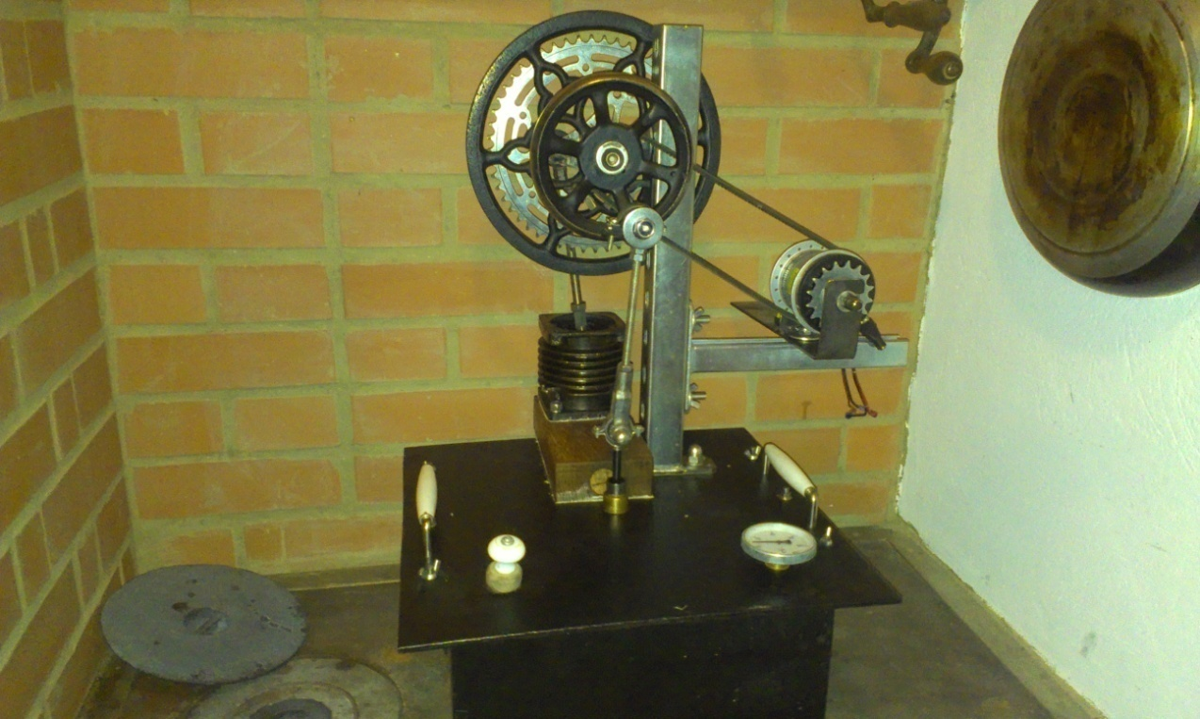

Stirling motor.
Magyarországon a Mezőkövesdi Gépmúzeumban a mai napig látható egy olyan működő stirling motor, melyet malom és cséplőgép meghajtására használtak. A motort egy Stirling nevű tiszteletes találta fel a gőzgépek idejében, amikor azok sok balesetet okoztak. A stirlig megbízhatóbb volt, de korlátai és a robbanómotorok feltalálása a hátérbe szorította.
Sokan nem tudják, hogy ma a legmodernebb autókban, a gázkazánokban és űrtechnológiákban is alkalmaznak stirling motorokat. Mi azonban az eredeti, egyszerű, könnyen megépíthető motornál maradunk.
Ez a motor úgy működik, hogy befűtünk egy "kályhába", a hő hatására a motor hengerében lévő levegő kitágul és mozgásenergiát hoz létre. A levegő hírtelen visszahűtésével a henger visszatér a nyugalmi állapotában. Ezért is nevezzük hő-lég-motornak!
Nincs robbanás, nincs gőz, a hagyományos "egy báron" működő levegő okozza az egészet!
Elképzelhetetlen? Nem az.
Csak gondolj bele, hogy az autód tömlője, vagy egy labda hogyan működik hideg - meleg hatására. Itt a folyamat gyors. Nagyon gyors!
Egy házilag építhető hőlégmotor fel-le mozgása már meg tud hajtani egy Norton pumpát, szivattyút, de átalakítható forgómozgássá is. A forgómozgás alkalmas darálásra, mosógép direkt hajtására, vagy áramfejlesztő meghajtására.
Jómagam a Budai Sándor által épített motort lemásolva, a vastelepen lévő anyagokból egy sarokcsiszoló és egy hegesztő segítségével építettem meg a házi erőművem. A célom az volt, hogy egy hagyományos tűzhelyre vagy sparheltre fel lehessen helyezni.
Az általam épített motor meleg hengerét egy 6 kg-os poroltóból készítettem. A hűtésre használt víztartályt egy kb 40x40 es 20 cm magas fém doboz adta. A hideghenger egy IFA kompresszor hengere lett. A hajtókarok menetes szárból és autóalkatrészekből kerültek ki.
A motor lelke a tengely, ami egy kerékpár pedál tengelye.
A hatékonysága és a motor titka pedig 20 db nagyméretű fém mosogatószivacsban rejlik...
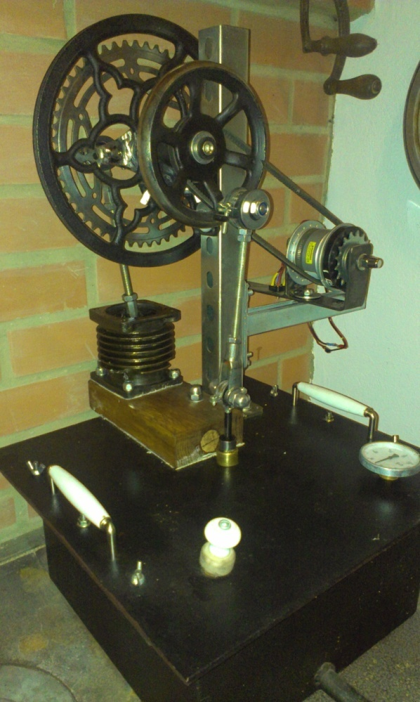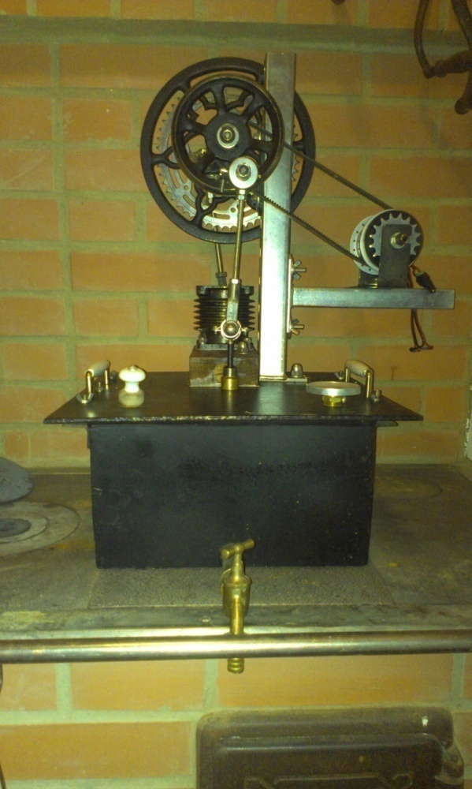
Mielőtt a motor építés-leírásának a részletezésébe kezdenék, elmondom mire képes, az alapján el tudod dönteni mire használható.
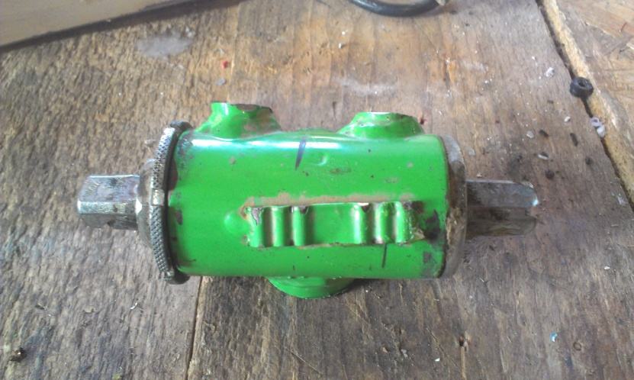
A motor lelke a tengely, amire 90 fokos eltolással kerülnek fel a hajtókarok!
Az én motorom 5 kg akácfával (kb egy vödör) két órán keresztül termel áramot, melléktermékként pedig előállít kb 75 liter 90 fokos forró vizet... Az áram termelése elegendő a kis akkumulátorok, rádiók, "kütyük" töltéséhez, valamint a kb 100 m2-es ház led-szalagos világításához. Tehát nem egy Paks 2, de ha már úgyis fűt az ember, miközben megfőzi a vacsorát, termel egy kis áramot is.
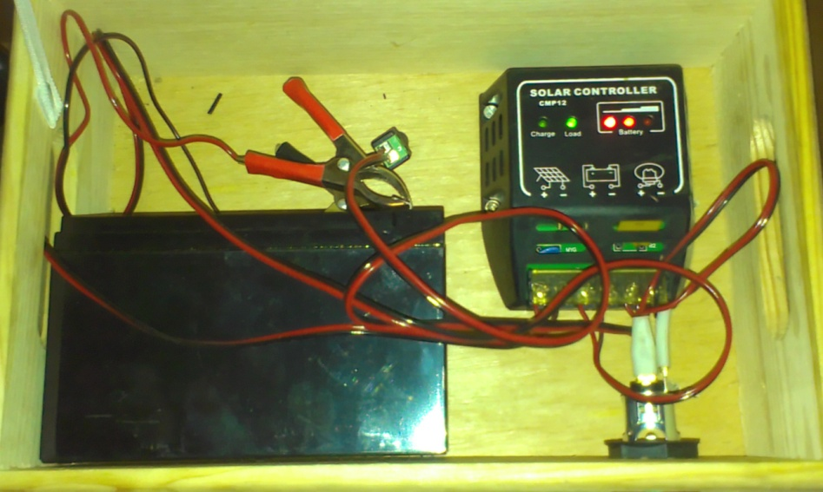
Az előállított áramot egy 10 amperos egyszerű töltésvezérlőre kötjük,
a többiről már ez a szerkezet gondoskodik.
Volt több sikeres próbálkozás nagyobb, erősebb motor építésére, azonban ezeket komolyan fűteni kell. Ebben az esetben lehet, hogy érdemesebb a fagázgenerátor (motor) irányába elindulni. A motorunkkal a tervezett célt elértük, évek óta működik, így nem tervezünk tovább kísérletezni.
A fém dörzsi szivacsok nagyon fontosak! Hatalmas felületük révén nagy mennyiségű hőt tudnak hirtelen felvenni és hirtelen leadni, talán ezért is lett ez a leghatékonyabb motorunk.

A gravitációs motor.
Gravitációs és nem anti-gravitációs! Nem tévesztendő össze... Igazából semmi különleges, hiszen úgy működik, azon az elven, mint egy ingaóra. Egy lefelé haladó súly mozgat egy szerkezetet, ahogyan az óráknál.  Sokféle szerkezetet tanulmányoztunk, óraműveket, gramofont, de még orosz felhúzatós úti-borotvát is, illetve a mai modern tekerős lámpákat, de egyik sem volt megfelelő, míg nem ráleltem egy amerikai férfi videójára.  Az illető négy kerékpárból rakta össze a motort, ami egyszerűnek látszott, így rohantunk a vastelepre! | 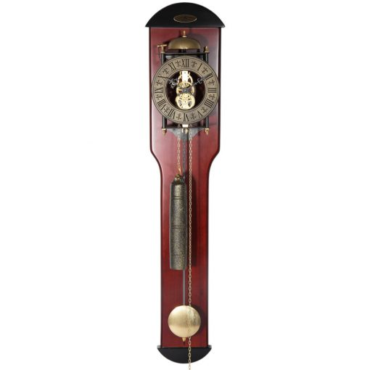

Négy kerékpár első tengelyre, négy kicsi, négy nagy fogaskerékre és négy láncra volt szükség, ezeket hamar összeszedtük. Egy tengelyre egy kicsi és egy nagy fogaskerék került, - ellentétes oldalra. Ezeket úgy állítottuk és rögzítettük össze, hogy minden kis fogaskerékkel egy nagy néz szembe.
Már csak össze kellett láncolni...
Az elő tengelyre egy vékony kötelet tekertünk, erre került a súly.
A súly elindulásával és lassú lefelé mozgásával hajtotta az első tengelyt, az pedig a következőt és így tovább. Az áttétek miatt a negyedik tengelyen, - az első lassú mozgása mellett - már kellő sebességet tapasztaltunk.
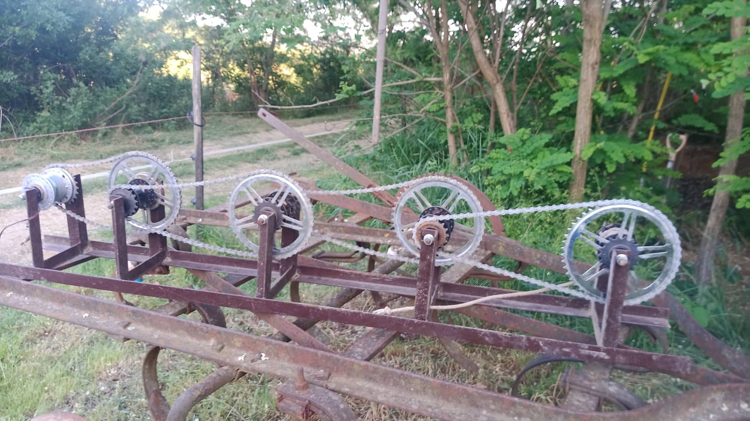

A szerkezetet hamar mozgásra bírtuk és az első eredmények biztatóak voltak! Egy 250 centiméter (plafonmagasság) magasra szerelt szerkezetről a súly, kb 20 perc alatt ért földet.
Ezt elegendőnek találtuk, mert ha "leketyegett a szerkezet", pár másodperc alatt vissza lehetett tekerni, - ebből a célból egy racsnis fogaskereket kapott az első tengely.
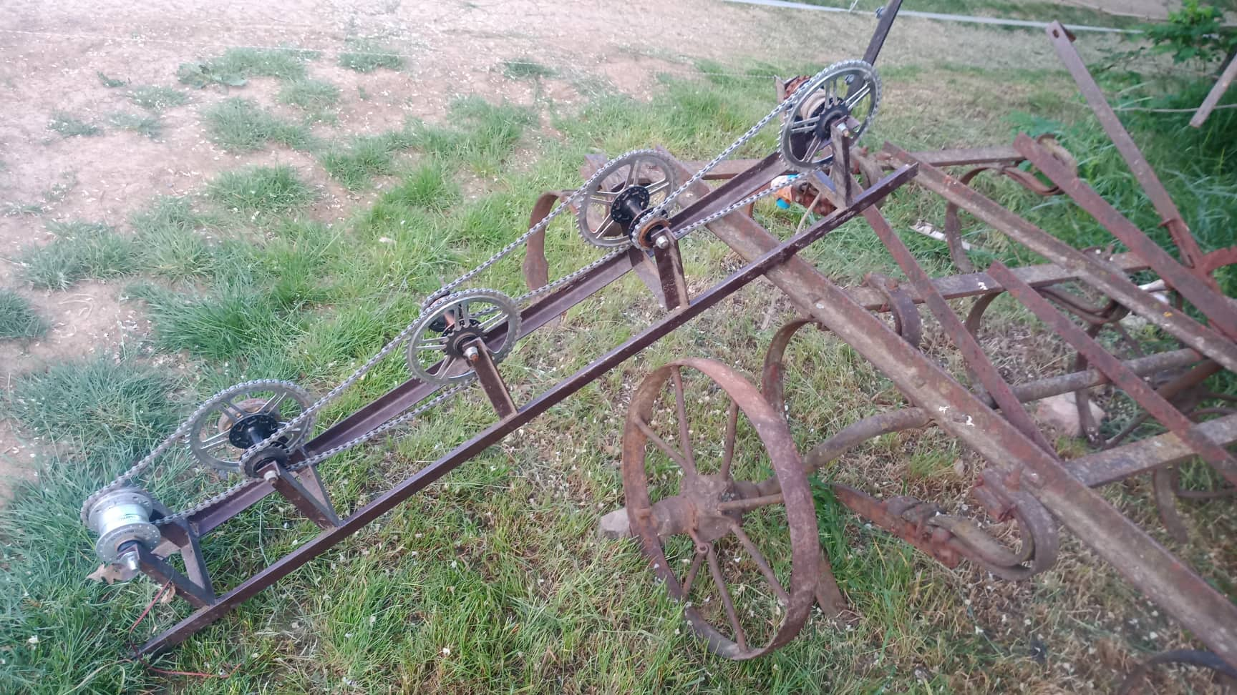
A negyedik tengelyen kellő sebesség és nyomaték keletkezett ahhoz, hogy egy kerékpár agydinamót megforgasson! Ez az áramfejlesztő alkalmatosság a stirlingnél is bevált!
Más generátorok erre nem alkalmasak, illetve az elektromos rollerekből kiszerelt mágnes motorok igen! Ezek 12-24 volt esetén motorként működnek, de ha meghajtjuk őket, akkor generátorként áramot fejlesztenek. Építhető belőlük szélkerék, vízkerék, stirling és gravitációs motor.
Párat be is gyűjtöttem, van közöttük 3 és 500 wattos is!
Ha Paks 2 mégsem válna be ezekből bárhol megépítem a magamnak szükséges áramfejlesztőt...

A gravitációs motornál két sajátosságot tapasztaltunk. Az első, hogy maximum négy tengelyt érdemes összekötni, mert az ötödiken már annyira alacsony a nyomaték, hogy maximum ventilátorként lehetne használni, de munkavégzésre nem!
A másik, hogy a mozgató súly nem indítja el az első tengelyt, azt kézzel egy picit meg kell húzni. Ekkor állandó sebességgel lemozogja magát. Ha akkora súlyt teszek rá, hogy magától elinduljon, akkor folyamatosan elkezd gyorsulni. Ez egyébként logikus, hiszen egy kerékpárról van szó... Ez a súly a mi esetünkben egyébként 5 kilogramm körül volt.
Mivel a szerkezet bevált, új alkatrészekből is megépítettem, azonban az összekopott csapágyaknak, láncoknak nem ér a nyomába!
Ezzel a motorral egy olyan áramforrást nyertünk, amely 20 percig termeli az áramot, majd 10 másodperc után újra és újra. Vészeseti áramforrásnak ajánlom borúsabb napokra, a napelemek mellé. Az általa fejlesztett energia kis kütyük töltésére, ledes világításra alkalmas. Nem egy atomreaktor...
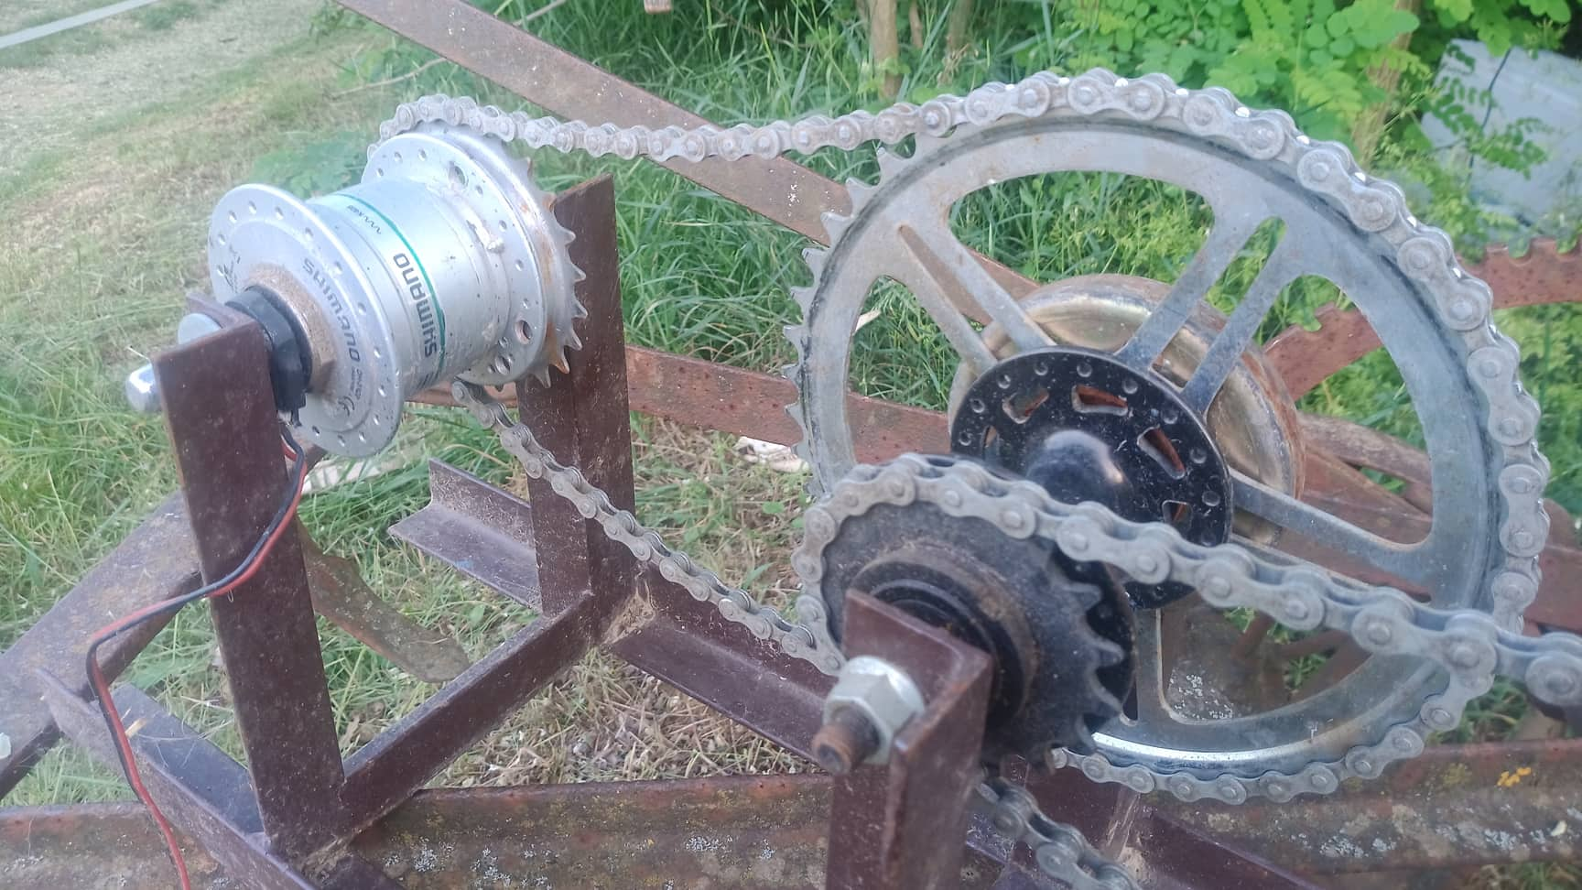

Termo elektromos elem.
Közismertebb nevén peltier elem, amely az ital automatákban és a hűtőtáskákban is megtalálhat. Ezek az "elemek", ha 12 voltos egyenáramot kapnak, akkor egyik felükön melegednek, másikon pedig hűtenek. Ezt használják fel hűtésre.
Azonban ha ezeknek az elemeknek az egyik felét hűtjük, a másikat fűtjük, akkor áramot termelnek.
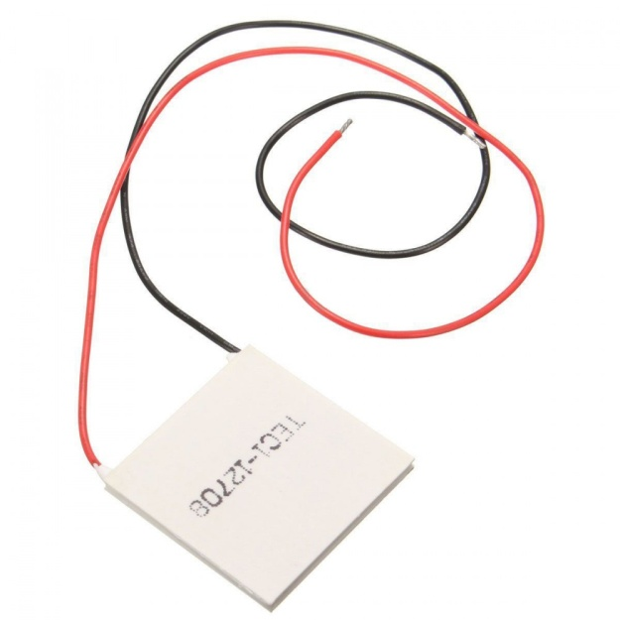 | 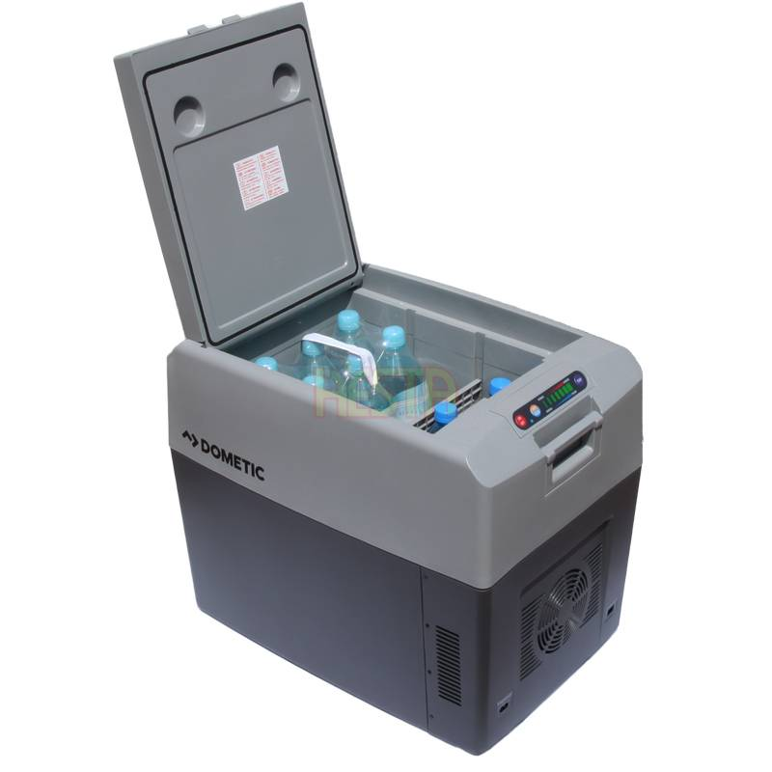
A peltier elem, ami a hűtőtáskákban is található

A működési elv azon alapul, hogy ha két fémből álló kapcsolást a két fém találkozásánál melegítünk, akkor áram termelődik.
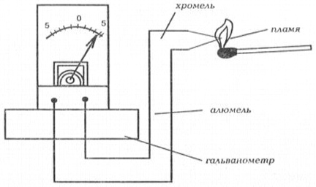
Kísérletező kedvű bushcrafterek már számtalan tűzhelyet és edényt építettek ezekből az elemekből, így főzés közben feltölthetik a rádiójukat... Természetesen lehet készen is kapni ilyen szerkezetet - méregdrágán!
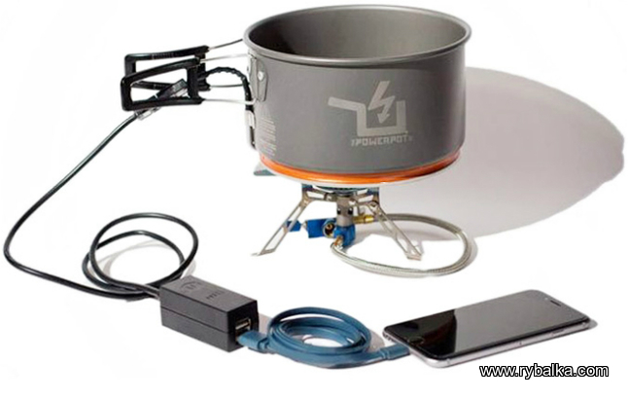
Azt le kell szögeznem, hogy alapvetően nem olcsó játék és különösebb eredményt nehéz produkálni. A peltier elemeket nem szabad egy bizonyos hőfoknál tovább melegíteni (mindegyiknél más, a gyártó megadja, - vagy nem), mert egy pillanat alatt elszállnak!
A két oldal között szinte lehetetlen elérni a kívánt 60 fokos hő különbséget, így nem nyerünk ki belőle 12 voltot. Sokféle fűtés - hűtési eljárást kipróbálva azt tapasztaltuk, hogy könnyen elérhető, és hosszan fenntartható az elemenkénti 1,2 volt és ennyi!

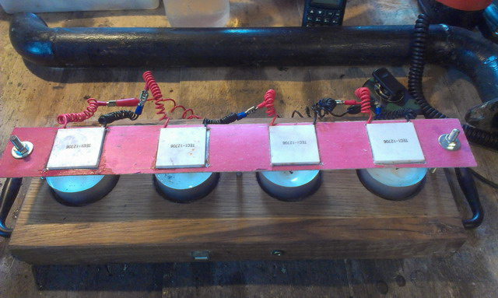
A saját építésű mécsesem ami 5 voltot képes produkálni.

Négy darab sorba kötése esetén a 4,8-5 volt körüli áramforrásunk képes "kütyü töltésre", rádió, MP3 lejátszó, MPR rádió töltésére, de másra nem. Szerintem ezt érdemes elfogadni és nem fáradozni tovább vele.

A termo elektromos elem egyébként elterjedt volt Oroszországban.
Moszkvában a GUM áruházban lehetett kapni egy különleges petróleumlámpát egy hozzá tartozó rádióval. A petróleum lámpának a búrájára volt erősítve a termo elektromos szerkezet, ami a lámpa üvegének a hőjéből annyi áramot fejlesztett, hogy megszólalt a rádió! Azért ismerjük el, hogy a villamosítás kőkorszakában ez hatalmas élmény lehetett a tajgában, ahol több száz kilométeres körzetben nem volt áram! Az elvtársak hangjait hallgatni...?
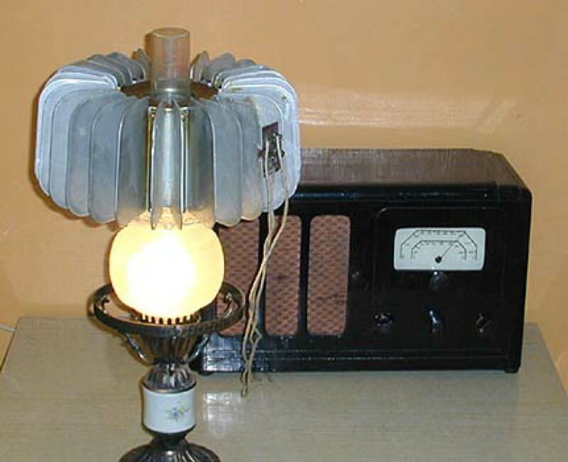 | 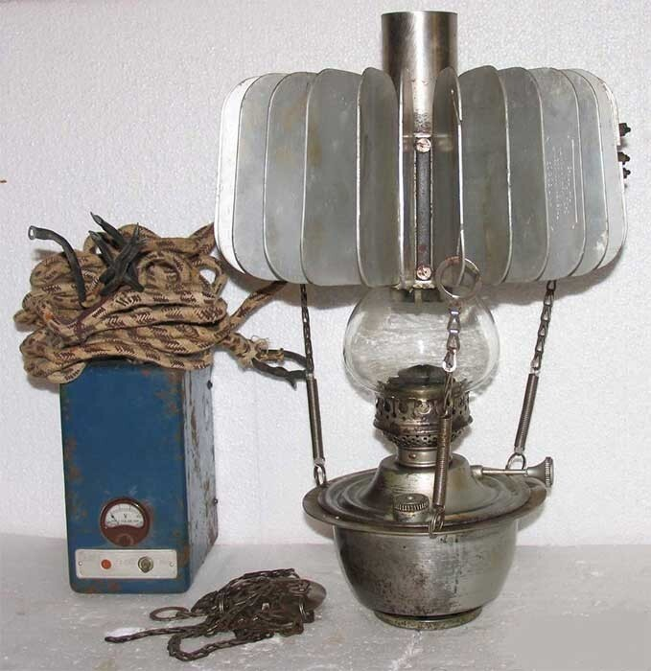

Termo elektromos lámpák és a hozzájuk tartozó rádiók
Hamu lúg akkumulátor.
Ugyan ilyen haszontalanság a hamu lúg akkumulátor, de persze kipróbáltuk ezt is. A lényege, hogy vizes fahamuba két különböző elektródát téve áram termelődik. Pontosan 1,2 volt itt is! Egy cella 1,2 voltot termel...
Ebből kiindulva alumínium sörös dobozokat töltöttünk meg vizes hamuval, majd ebbe tettünk rézdrótot. Ezeket aztán kötöttük sorba, párhuzamosan, egy raklapra valót, de komoly áram - azaz amper - termelést nem tudtunk elérni.
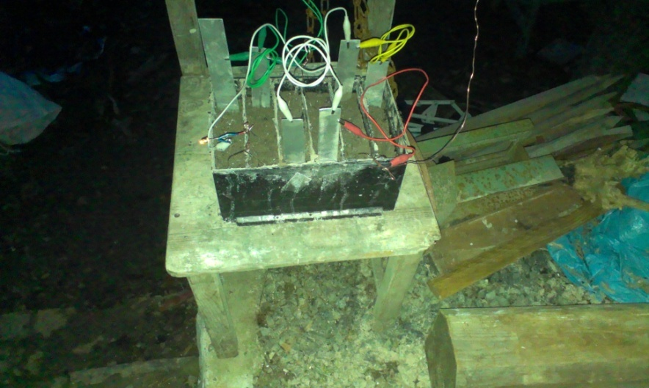
Végül az általam készített akkumulátor kb. egy évig a pince lejáratban a lépcső alján egy ledes irányfényt adott, így nem estem hasra, ha elindultam lefelé. Gondolom 100 évvel ezelőtt még nagy dolognak számított volna, most csak egy jót játszottunk. Egyébként egy almába vagy egy krumpliba szúrt két elektróda is tud hasonló teljesítményt produkálni!
Egyébként 1983-ban az Ezermester újság leközölt egy rádió kapcsolási rajzát amit 18 évesen magam is megépítettem!  Ez egy egy tranzisztoros, fülhallgatós, detektoros rádió volt, amely tökéletesen működött!  Az áramforrást egy alma szolgáltatta, a beledugott két különböző fém dróttal... | 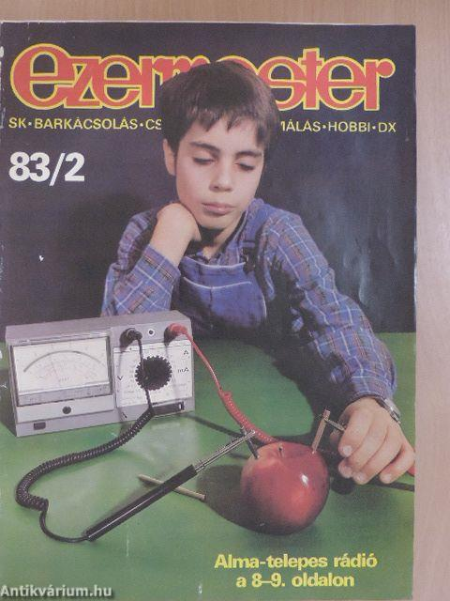

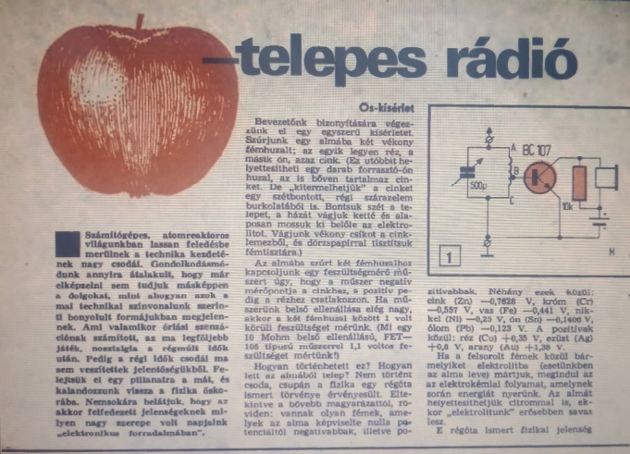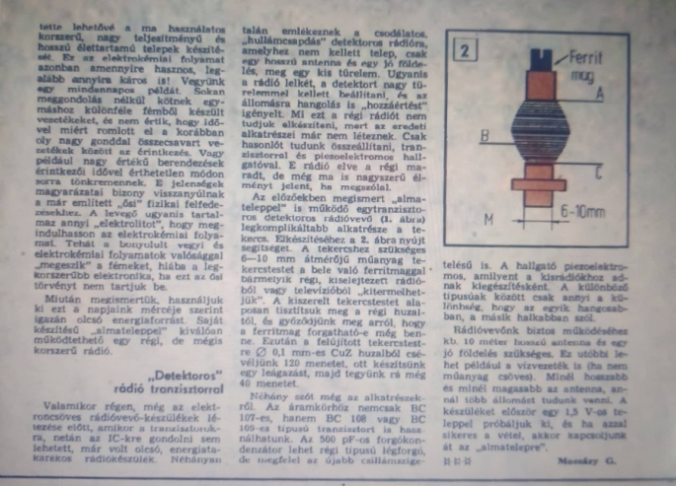
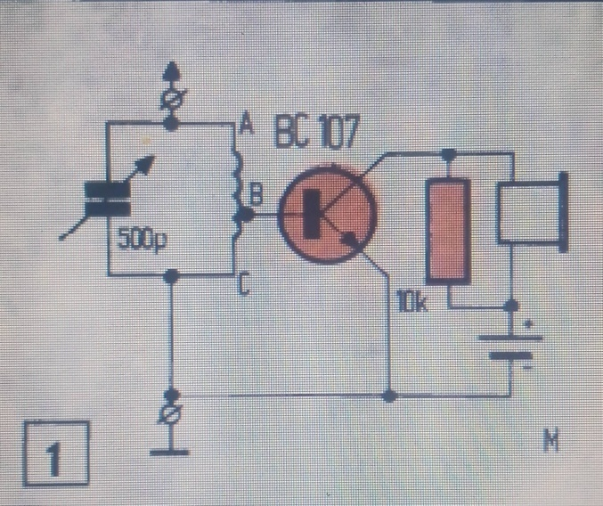 | Aki szeretné kipróbálni magát, a szükséges leírást innen letöltheti:  https://  oldtimer.ezermester.hu/pdf/1983-2.pdf

"Prepper impulzus inverter"
Na ezt sem mi találtuk ki, jó néhányan előttünk járnak, Tesla és Csefkó Pál, hogy csak két fontos nevet említsek. A prepper inverter lényege, hogy olcsón, magadnak építed, szükség szerint javítod az invertered, ami a kínai csodáknál elképzelhetetlen!
Csak egy trafó és pár alkatrész kell az impulzus inverterhez.
Impulzus, azaz valami egészen más, mint a közismert és elterjedt szinusz hullámos, vagy módosított szinusz hullámos inverter. Előnye, hogy mivel egészen más elven működik, mint a váltóáram, az előállított áramtól nem szenvedsz halálos áramütést!  Csefkó Pál Tamás magyar feltaláló a hasonló elven működő találmányait többek között úgy reklámozza, hogy a működő hajszárítót bemeríti a vízzel töltött kádba, amiben a felesége ül! | 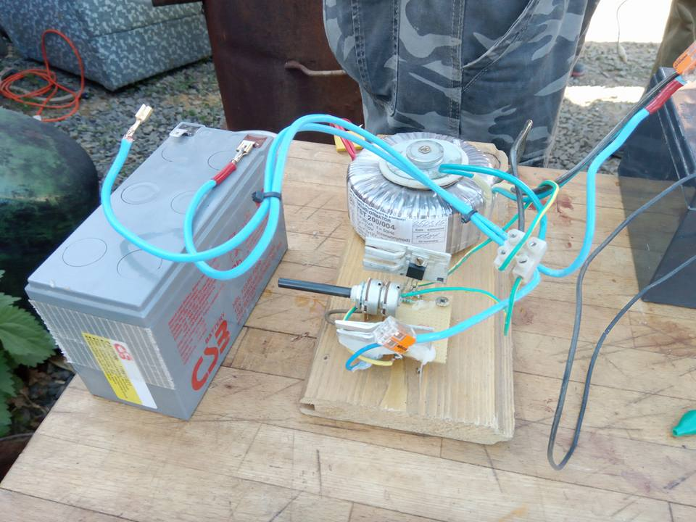
A hajszárító nem végez az asszonnyal, és a víz alatt is tovább működik... Szóval érdekes. Elődeink számtalan hasznos dolgot feltaláltak, de a profit mindig másfelé vitte a fejlesztések irányát.
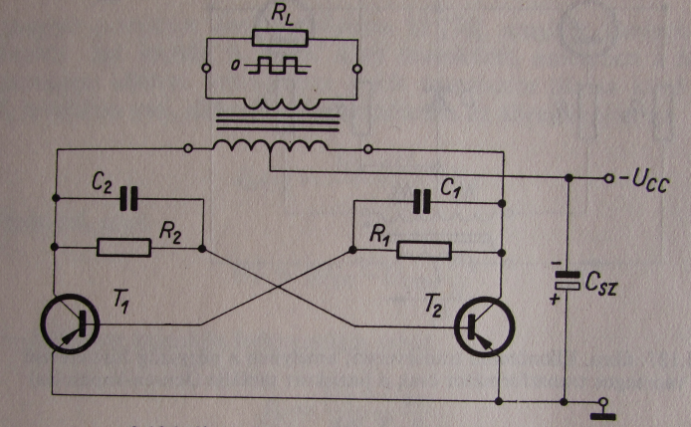 | 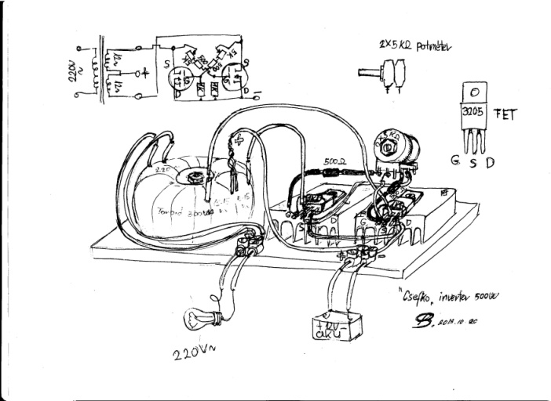
Az általunk újra feltalált prepper inverter egyébként visszafelé is működik, azaz ha hálózati áramra kötjük, regeneráló impulzustöltéssel tölti az akkumulátort.

Alkatrész jegyzék:
1 db 300 wattos 230/ 2*12 voltos toroid trafó
2 db 3205 FET -
1 db 2*5k ohm állítható ellenálás
2 db 500 ohmos ellenállás
két megfelelő hűtőbordával szereljük

A prepper impulzus inverter különböző paraméterekkel megépíthető, ez csak egy alapkapcsolás, ami nekem egy szivattyút működtet. Lehet nagyobb trafó, 24 voltról, lehet táplálni napelemről és sok huncutságot rejt még, ezért érdemes foglalkozni vele!
A fentiek lehet, hogy sokaknak csalódást okoznak, valami ingyen energia, vagy törpe atomerőmű leírására számítottak. Azonban ne feledjük, mi Nomád Minimalizmusban élünk, nekünk ennyi elég!
Elődeink nagy tudósok voltak, lángelmék. Az ő általuk épített rendszerek évszázadokra szóltak, ma már roppant sérülékeny az elkényelmesedett életünk. Egy elektromágneses impulzus, - EMP - esetén, ami adódhat napkitörésből vagy fegyverből, - visszarepülhetünk az 1700-as évekbe.
Jómagam nem szeretek a digitális világban élni, ezért nyomtatom ki ezt a füzetet. Begyújthatsz vele, olvashatod, számtalan egyéb módon hasznosulhat. Akár ki is dobhatod... A digitális olvasmányaid, tudásod semmit nem érnek, ha összeomlik a tároló, olvasó rendszer, ezért a fontosabb dolgokat nyomtasd ki!
*
Napelemekről - a Nomád Minimalizmus jegyében.
2008-tól használok napelemeket és jó ideje már csak ez biztosítja számomra az áramforrást. Na nem Paks 2-t kell elképzelni, évekig egyetlen 100 wattos napelemmel elvoltam, ma két darab, egyenként 240 wattos áramforrásom van - szigetüzemben. Erre sincs szükségem, de volt idő, amikor olcsón jutottam hozzá.
A tajgában való barangoláshoz a már említett jó tíz éves 100 wattos napelemet vittem magammal, egy 10 amperos töltésvezérlővel és egy 100 Ah autóakkumulátorral, valamint egy 250 wattos 12/220 voltos "módosított hullámú" invertert. Nem terveztem 220 voltot használni, még a szakállvágóm is 12 voltos volt...
A felszerelés jó szolgálatot tett, bőven több volt a kelleténél!
Használtunk URH rádiót ("PMR-vókitóki") és időnként - távolság áthidalásra - felállítottunk egy papagáj-átjátszót is, egyébként pedig a világítást, és a kütyüket bőven kiszolgálta. A luxust egy bluethotos hangszóró és egy pici led-projektor szolgáltatta. Ezzel időnként mozi élményt varázsoltunk a lakatlan vidékre. Lakott területen sokszor vetítettem gyerekeknek mesefilmeket, és párszor le kellett játszanom Kassai Lajos - "Lovas íjász" című filmjét is...
Egy idő után eluntam a patak és eső energiáját használni mosásra és vettem egy mini mosógépet is, ami nagyjából egy vödör nagyságú, de hat kiló ruha mosására képes. Ja, kérem a nomádok is fejlődnek! Mivel ez csak 120 wattot fogyasztott, így elment az inverterről, újabb luxust teremtve a vadonban.
Előtte egy rácsos ruhakosárba tettem a szennyest és azt vagy egy gyorsfolyású folyóba, vagy "eresz alá" tettem, hogy a rázúduló víz kimossa. Ezzel el is voltam, mosson kézzel, aki még a gyűjtögetésnél tart, - mi már a vadászatnál...
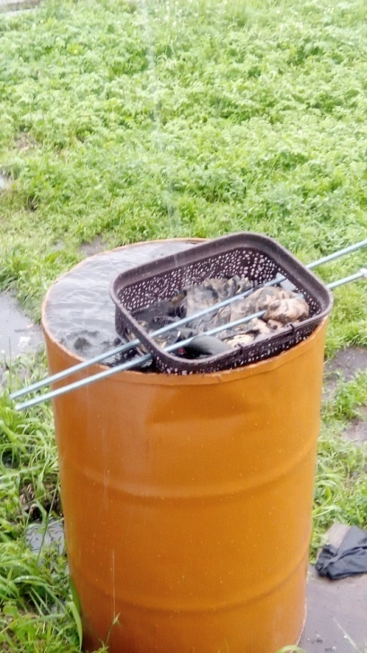  "Mosás" | 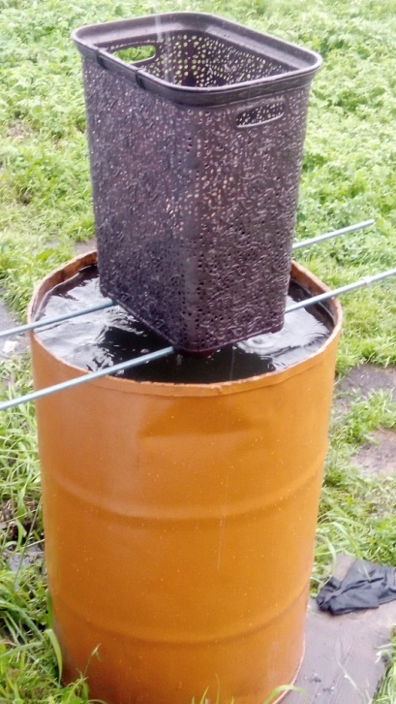  "Öblítés"
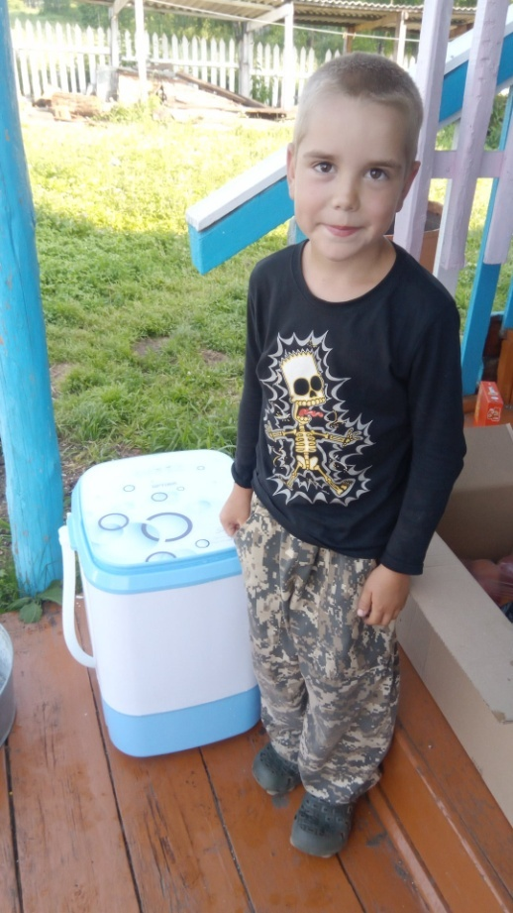  Igazi luxus, 6 kgruhát mos | 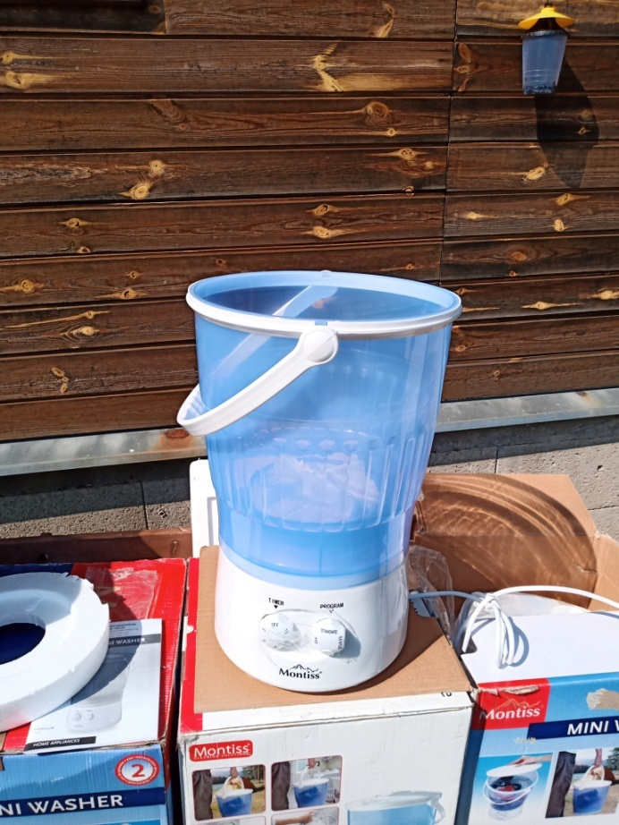  Egy egyszerű "mosóvödör"

Az Azas nemzeti parkban megpihentünk és elidőztünk pár napot.
A vendéglátónknak volt két hatalmas napeleme és minden ami szükséges. Az est beálltával azonban pár perc után megállt az élet, elment az áram.... Semmi gond, összeraktam a sajátunkat és beüzemeltük a mozit, a lóháton és csónakon érkező gyerekeknek. Az öreg "Nacsalnyik" megnézte, elismerően bólogatott, majd ment lefeküdni.

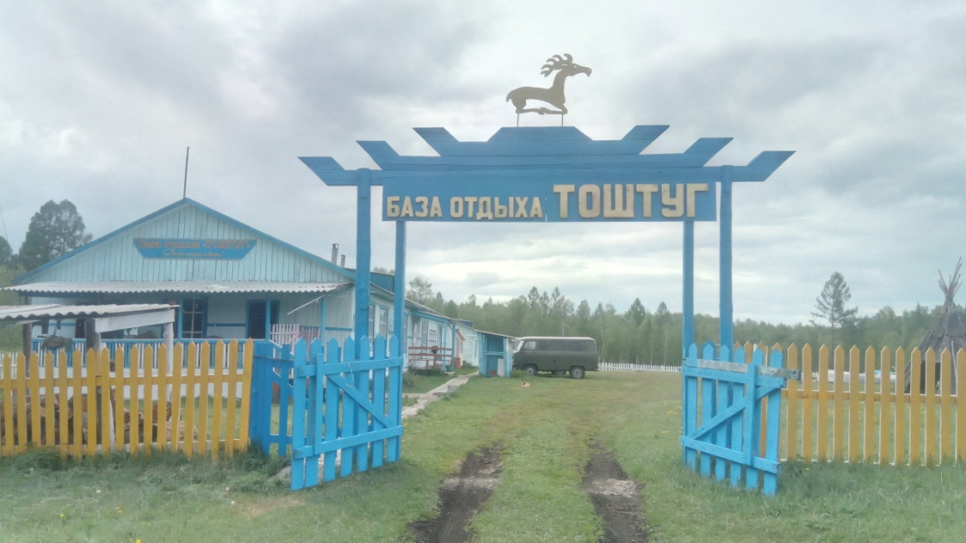
"Baza" - a bázisunk
Másnap megkérdeztem, hogy megnézhetem e mi a baja a napelemes rendszerüknek...
Pár perc után számtalan hibát fedeztem fel. A napelemek nyugatra voltak tájolva és mindössze 1 mm-es alumínium vezetékkel voltak hozzákötve az egyébként nagyon profi töltésvezérlőhöz. Az akkumulátorok is irigylésre méltóak voltak, mind minőségben, mind mennyiségben, mind amperórában. Hiába na, ez az Oroszország már nem azaz Oroszország, nagyon jó minőségű dolgokat gyártanak, európai mértékkel - olcsón! Inverter helyett egy öreg szünetmentes tápegység volt megbuherálva, mint kiderült, ez adta meg magát...
12 voltos rendszert nem használnak, sem világításra, sem laptop, telefon, stb töltésére. A 12 voltból 220 voltot állítanak elő, majd ebből 12 voltot... Ki érti ezt?
Végignéztem a fogyasztókat, összeírtam mi menne el - a tápegység kihagyásával 12 voltról, majd megkérdeztem a Nacsalnyikot, mit szeretne?
Tévézni! - volt a válasz. Hiába, a tajgában is a tévé a mindenható. Mondjuk az orosz tévécsatornák és filmek mind nézhetőbbek az európai kereskedelmi adásoknál!
Hatalmas, - méter feletti modern tv-készülék állt rendelkezésre.
Meglehetősen keveset fogyasztott, így amikor lekötöttem egy rakás felesleges fogyasztót, lett internet és kb 150 tévécsatorna... Ehhez fel kellett használnom a kis 250 wattos inverteremet, amit ekkor még csak kölcsön adtam.
Mindezt olyan jó 10-15 perc alatt szereltem össze, ezzel elnyertem a "balsoj venger saman" megtisztelő címet...
Mondjuk a mikrohullámú internet fél nap alatt küldött el egy e-mailt, és telefon továbbra sem volt térerő híján. Később szivargyújtók felszerelésével 12/5 voltos pontokat hoztam létre a turisták nagy örömére, mert nem kellet 40 km-t utazni a legközelebbi településre, hogy feltöltsék a telefont... Szelfiztek is velem páran, ennek ott nagy hagyománya van.
...
Aznap este ültem először a Nacsalnyik asztalánál, mert vacsorameghívást kaptam. Azt a krumplis hallevest sosem felejtem el! Díszvendégként megkaptam a halfejet is, amelyet szívesen kihagytam volna...
De Tuvában az ételnek nagy tisztelete van, így később én is megtudtam milyen fontos az együtt étkezés. Este az asztal körül ott volt mindenki, a legegyszerűbb melós, arra járó vándor, a városból pihenni érkező orvos rokon... Tuva ugyanis egy nagy család, és ilyenkor nem számítanak a társadalmi különbségek.
Azt hiszem ekkor kezdtem turistából családtaggá válni, hiszen pár hét múlva már engem kértek fel, hogy - díjazásért cserébe - hozzak ki a 300 kilométerre lévő fővárosból turistákat, vagy vigyem el a szent tóhoz őket... Kiket? - kérdeztem. "Turistákat..." - jött a válasz. Akkor én mi vagyok? - kérdeztem, de csak mosolyogtak.
Az invertert később elboltoltuk és én vettem egy 700 wattos oroszt, amiről a "bolgárka" is elment, így át tudtam építeni a 9 személyes buszunkat lakóautóvá... De ez egy másik történet.
Idővel számtalan nomád érkezett hozzám, híre ment a balsoj venger sámánnak!
Összevásároltak mindent és UAZ-on vagy lóra kötve hozták a napelemet és egyebeket. Sorra tanítottam a napelem szerelés titkait. Többször összeszereltem, majd összeszereltettem velük az alapelemeket, lerajzoltattam, hogy aztán ismét felpakolják és majd pár száz kilométerrel arrébb egy jurta mellett beüzemeljék...
Időnként hiányzott ez-az, ilyenkor megmutattam a sajátom, vagy segítettem beszerezni.
Így találtam meg azonnal a helyem és hasznom, ebben a csodálatos országban.
Később még volt egy-két "szerelésem" amivel a mindennapok feladatait könnyítettem meg, az ott élők számára. Talán egyszer erről is mesélek...
Szóval, ha nekik ment, - Neked is fog! Ha mégsem, akkor kérd meg a gyereked...

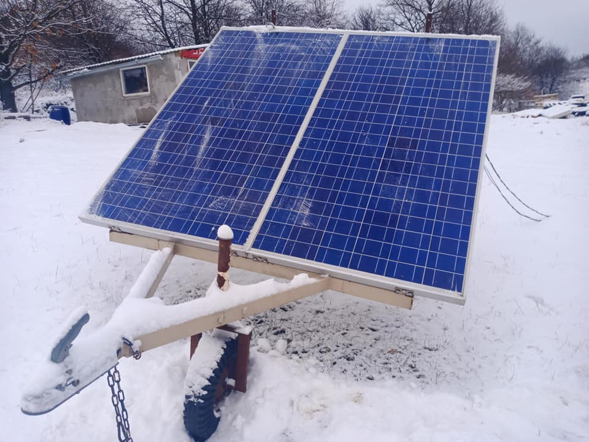
A jelenlegi napelemes rendszerünk forgatható, így sokkal több energiát nyerünk!

Napelemes rendszer - alapok.
Szeretnék pár tapasztalatot megosztani veletek, mert úgy érzem, hogy nagy a ködösítés a napelemes rendszerekkel kapcsolatban. 2008-tól élek szolgáltatóktól mentesen, "szigetüzemben". Nem vagyok egyedül, több barátom él így, tapasztalatainkat folyamatosan megosztjuk egymással.
A mostani napelemes rendszerekről az a véleményem, hogy minden téren néphülyítés!
Egyáltalán nem "zöld", nem kifizetődő és az üzlet, a lobbik miatt mára szinte kezelhetetlenek az agyon reklámozott és támogatott beruházások. A "visszatápláló" rendszerek nem hogy nem mentenek meg egy "blackouttól", - egy tartós áramszünettől - de egyenesen ők a kiváltó okai..
A szigetüzemnek ott van értelme, ahol semmi más lehetőség nincs, illetve olyan elvetemült hobbit űz az ember, mint a "túlélősdi"... Biztonságot ad, de meg kell fizetni az árát! Ez számomra nem azt jelenti, hogy milliókat kell beruházni, sőt... Igazából el kell engedni a megszokott életet és egy új rendszert teremteni magunk körül. Ebben a rendszerben a mosógép nem éjjel mos, amíg mi alszunk, hanem nappal, amikor süt a nap.
A Nomád Minimalista alap rendszer: 1 db 200-300 watt közötti 25 volt körüli napelem, 1 db 20 amperes töltésvezérlő (25-30 volt körüli) és 1 db 60-100 Ah közötti indítóakkumulátor. 500 wattos módosított szinusz hullámú inverter, vagy 12 voltos szünetmentes tápegység.
Ennek a bekerülési költsége 2022 év elején még 80.000-Ft volt.
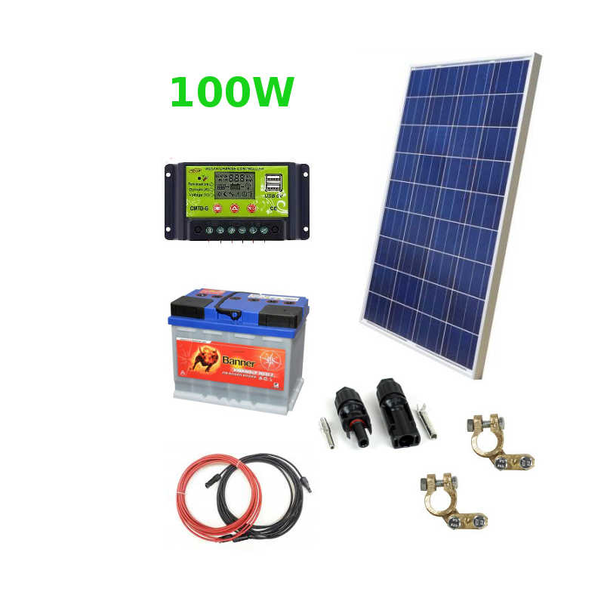  Egyszerű 12 voltos rendszer elemei | 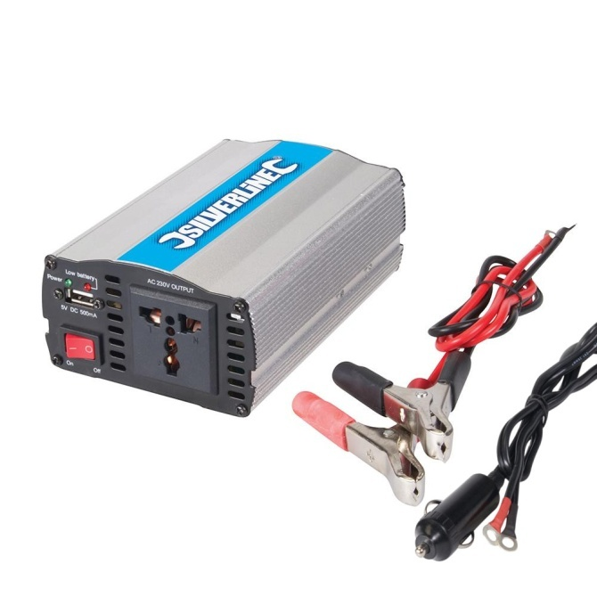  Inverter, ami 12 voltból 230-at állít elő
A napelem, általában 20 volt feletti feszültséggel rendelkeznek, de nem ritka a 30 vagy jóval magasabb feszültségű. 25 voltig olcsó, úgynevezett PWM töltésvezérlő is elegendő, ami 5-10.000-Ft-ért beszerezhető. 25 volt felett inkább MPPT-s vezérlőre van szükségünk, ami nagyon sokat tud, de napjainkban 40.000-Ft körüli áron kapható.

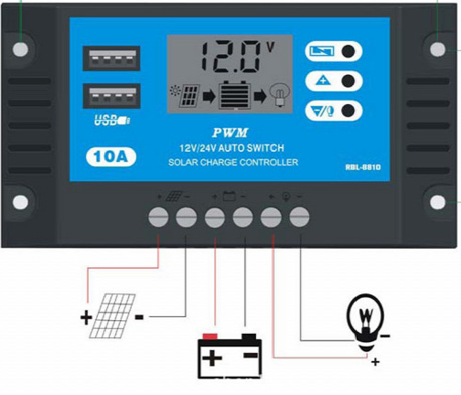
PWM töltésvezérlő és bekötése.

- Egy kilowatt energia felhasználásig elegendő a 12 voltos rendszer e fölött 24 voltos ajánlott! Elvileg egy Nomád Minimalista háztartásnak elegendő kell legyen az egy kilowatt alatti rendszer.
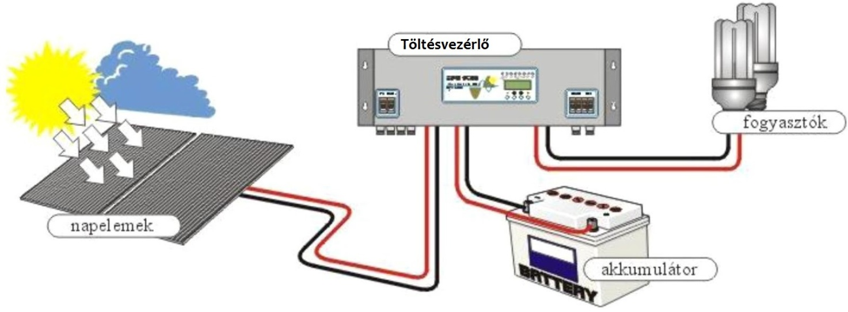
- Egy napelem, egy töltésvezérlő, egy akkumulátor - ez az alapszabály. A sorba vagy párhuzamosan kötött akkumulátorok - a több, mint tízéves tapasztalataink szerint - gyilkolják egymást!
- Erről elmegy: - egy mosógép (fűtőszál nélkül), varrógép, világítás, daráló, 500 watt körüli szivattyú, turmix gép, botmixer, stb.
Ami nem megy el: - elektromos fűtés, beleértve a bojlert, mikro, klíma... Ha hűtőt szeretnél, duplázd meg a rendszert és az egyikre a hűtőt kösd.
FIGYELEM! Ezekről a kis rendszerekről csakis az inverteres kombi hűtők-fagyasztók képesek üzemelni. Ilyet keress. Az abszorpciós alacsony hatásfokú és sokat fogyaszt, a kompresszoros meg egy rendszergyilkos készülék, az indító árama akár a hatszorosa is lehet a névlegesének. Ha hűtőt szeretnél, csakis INVERTERES technológiát!
- Az indító akkumulátor tökéletesen megfelelő, egy 60-70 Ah-ás bármelyik kocsiban használható, többcélú.
- Először mindig az akkumulátort kötjük rá a töltésvezérlőre, csak utána a napelemet, ellenkező esetben a töltésvezérlő tönkremehet!
- A napelem - töltésvezérlő - akkumulátor pakkod 12 voltot, vagy ettől kisebb feszültséget ad. Ha 230 voltra van szükséged, akkor egy inverterre van szükséged, ami a 12 (24) voltból 230-at csinál. Erre tökéletesen alkalmas lehet egy kiszuperált szünetmentes tápegység is!
- Az invertert nem a töltésvezérlőbe kötjük, hanem közvetlenül az akkumulátorra.
- Az inverter és a töltésvezérlő is védi az akkumulátort a kisülés ellen, így időben lekapcsol.
- Az akkumulátor és az inverter között általában rövid és vastag vezetékeket használunk, 2,5-4-10 mm, vagy akár duplázva, ha nagy a teljesítménye az inverternek.
- Egy mosógéphez, varrógéphez és kisebb háztartási készülékekhez elegendő lehet egy 500 wattos inverter. Nagyobb készülékek az induláskor pár másodpercig nagy áramot vesznek fel, így előfordulhat, hogy egy nagyobb inverter szükséges. Például egy 300 wattos fogyasztó esetében 6-800 wattos. Érdemes "felül méretezni".
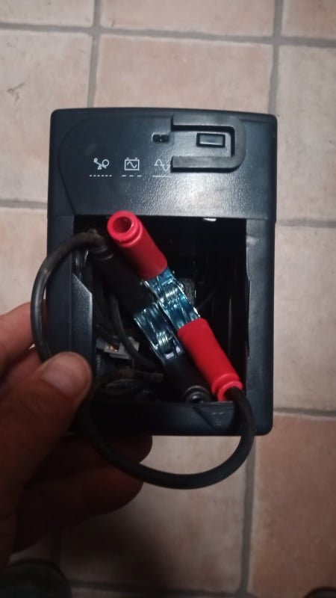  Inverter helyett tökéletesen megfelel egy kiszuperált szünetmentes táp, - ezeknek többnyire csak az akkumulátora ment tönkre. | 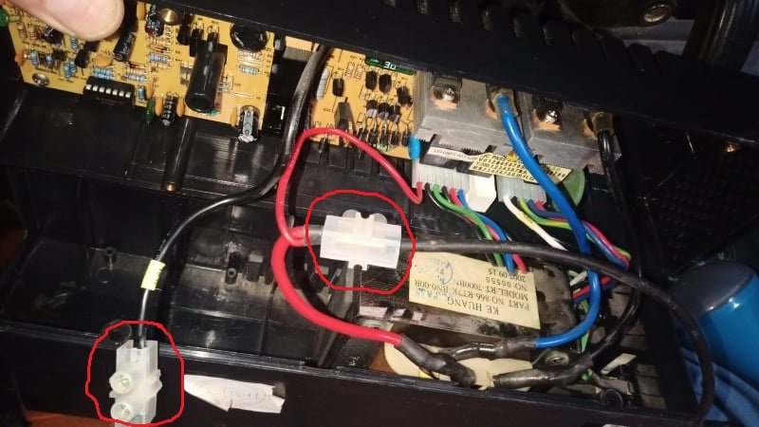  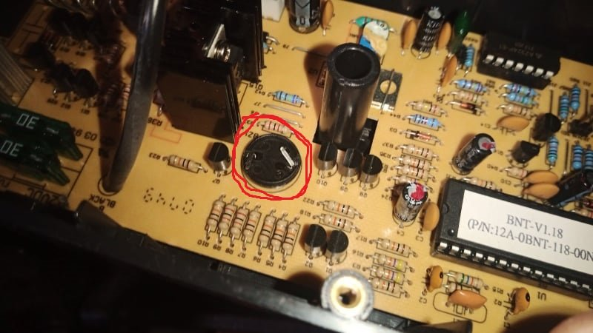  Az alaplapról el kell távolítani a piezó hangszórót, és az akkumulátor csatlakozást ki kell vezetni és máris használható!
Köszönöm, hogy vetted a fáradságot és időt fordítottál a füzet elolvasására! Remélem hasznodra vált és örömödre szolgál a tanulás és a gyakorlás. Emlékezz, a "túlélősdi" csak egy hobbi, ami akár jól is jöhet...
Hogy lesz e folytatás? - az idő majd megmutatja.
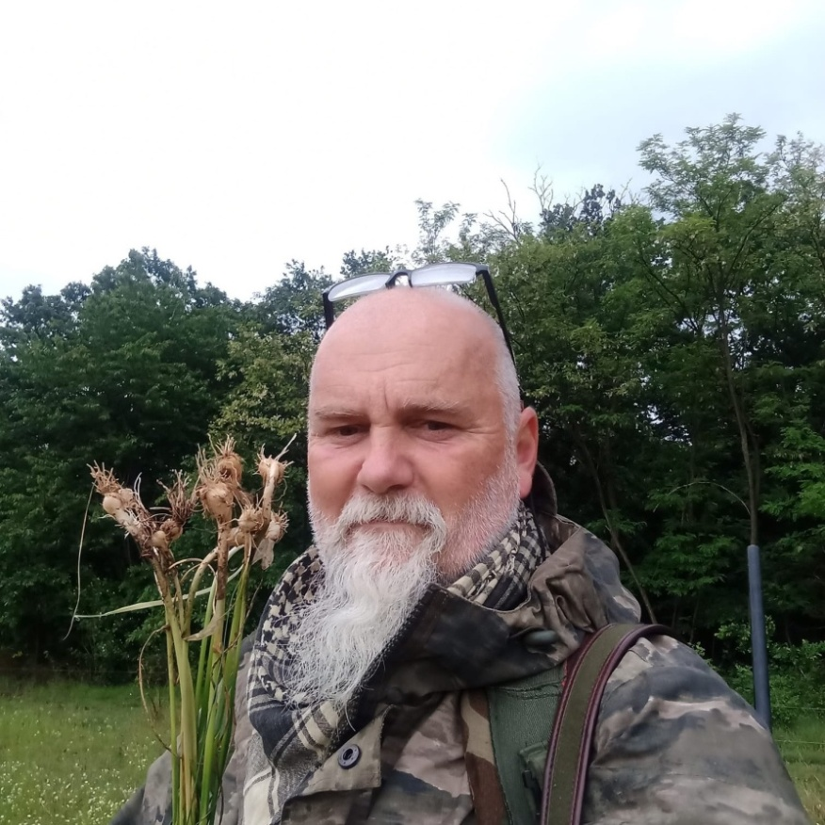
Erdei vadhagyma

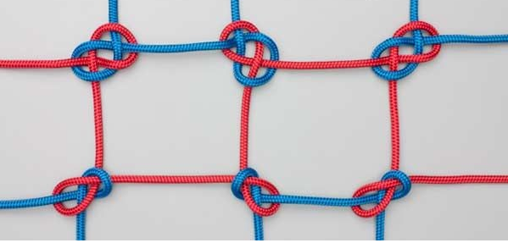
Háló csomó

Megjegyzés: A füzetben található képek olyan országokban készültek, ahol a rajtuk látható tevékenység megengedett!

